1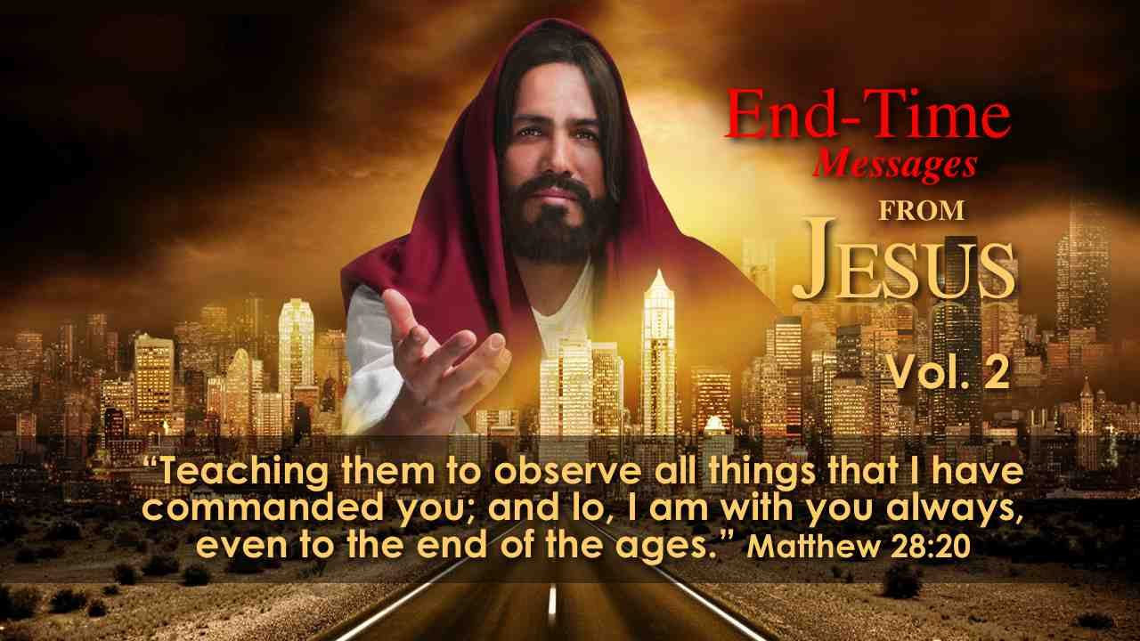 |  | ВЕСТЬ ХРИСТА ДЛЯ ПОСЛЕДНЕГО ВРЕМЕНИ  "Уча их соблюдать всё, что Я повелел вам; и се, Я с вами во все дни до скончания века.” (Мф. 28:20)
2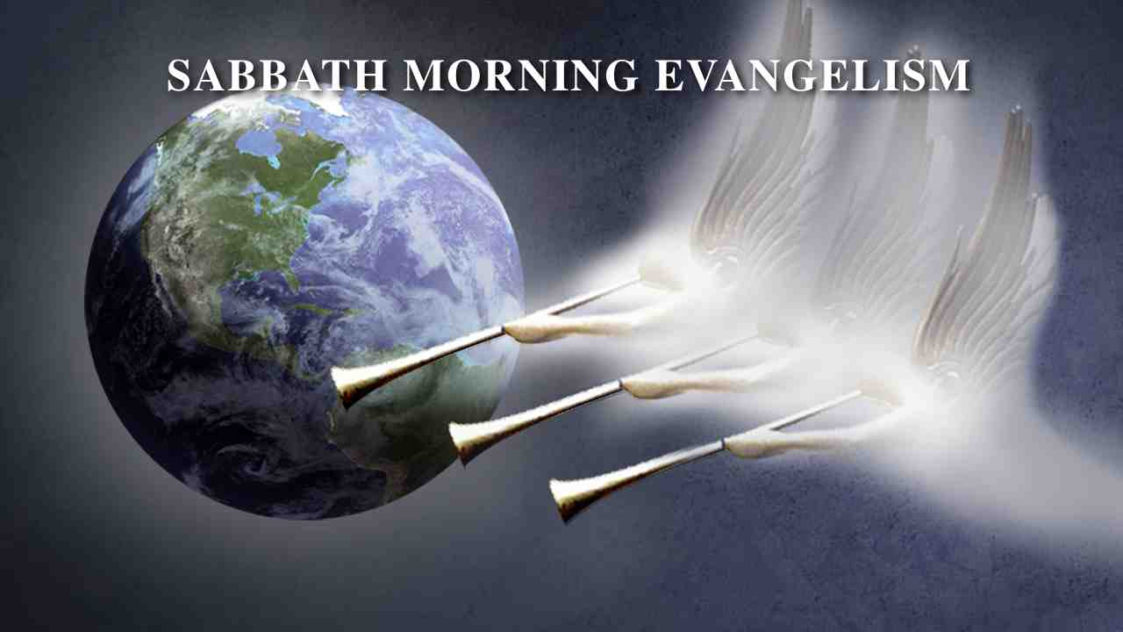 |  | ЕВАНГЕЛИЗМ СУББОТНЕГО БОГОСЛУЖЕНИЯ
3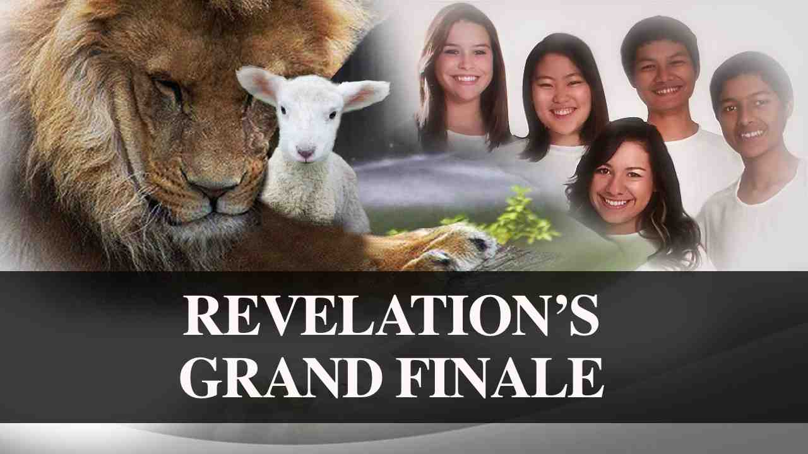 |  | ВЕЛИКИЙ ФИНАЛ В КНИГЕ ОТКРОВЕНИЕ
4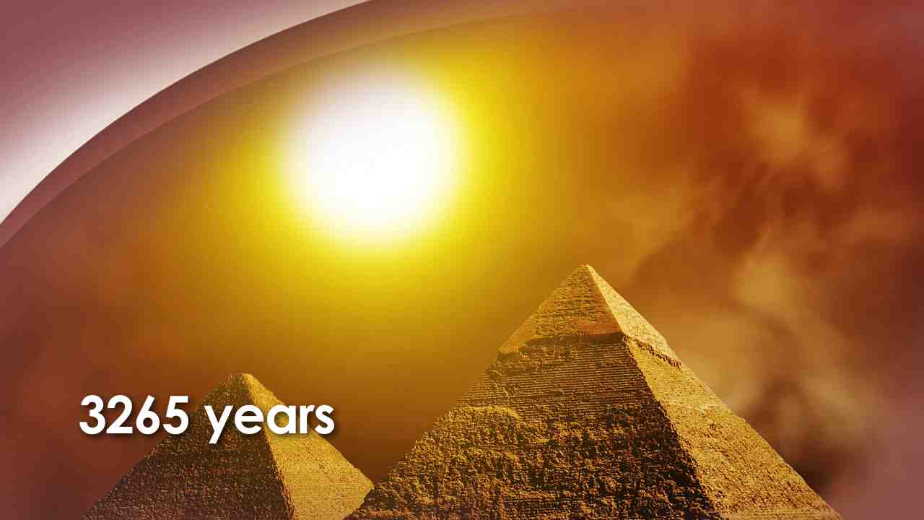 |  | Когда в пустыне золотое солнце начало тонуть за древними египетскими пирамидами, секрет, который тщательно хранился в течение 3265 лет, вот-вот должен был быть раскрыт.
5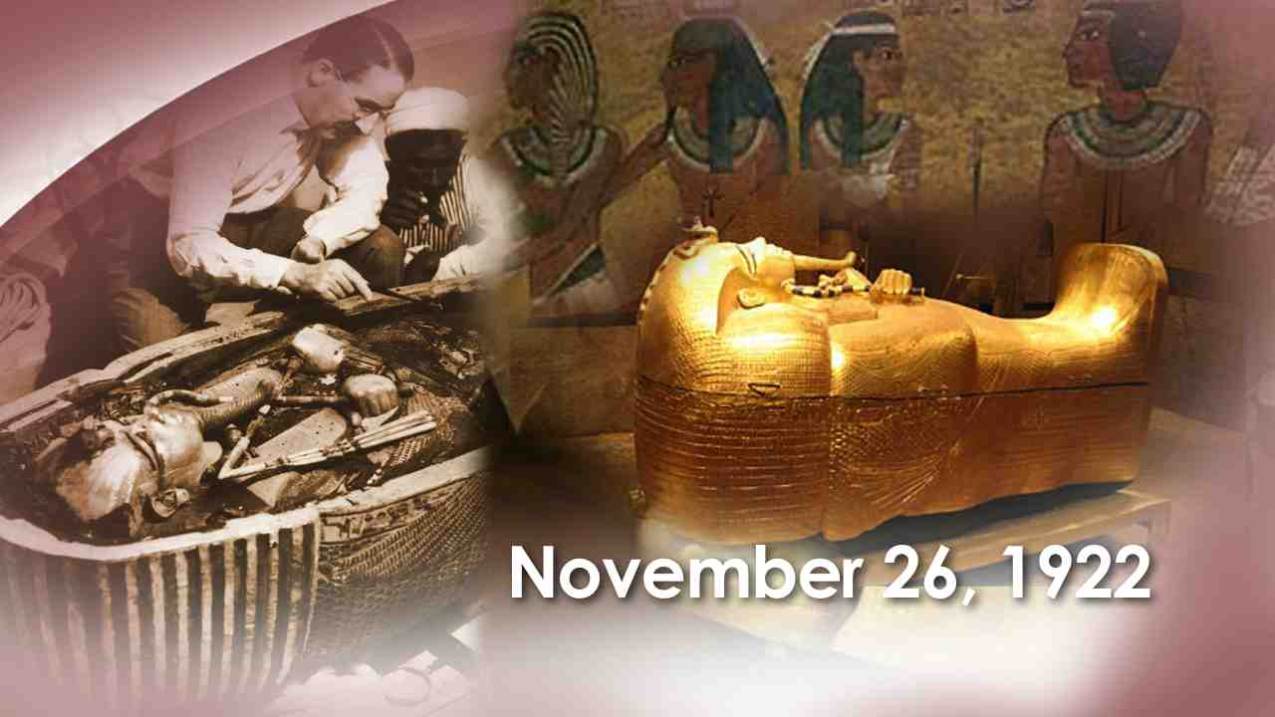 | 26 ноября 1922 года восьмилетнее исследование гробницы фараона, пропавшего в Долине царей, осуществляемое Говардом Картером, близилось к концу.  С богатым покровителем, лордом Кэмероном, Картер нарушил проверенную веками печать гробницы, и перед ним открылись сказочные сокровища мальчика-фараона, Тутанхамона! Никто даже представить себе не мог то ошеломляюще богатство, ослепительное искусство и славу прошлого до момента открытия. В гробнице Тутанхамона хранились несметные богатства. Никогда еще царские гробницы и захоронения царей не были найдены нетронутыми. У двери захоронения в натуральную величину стояла статуя Тутанхамона с жезлом и скипетром.
6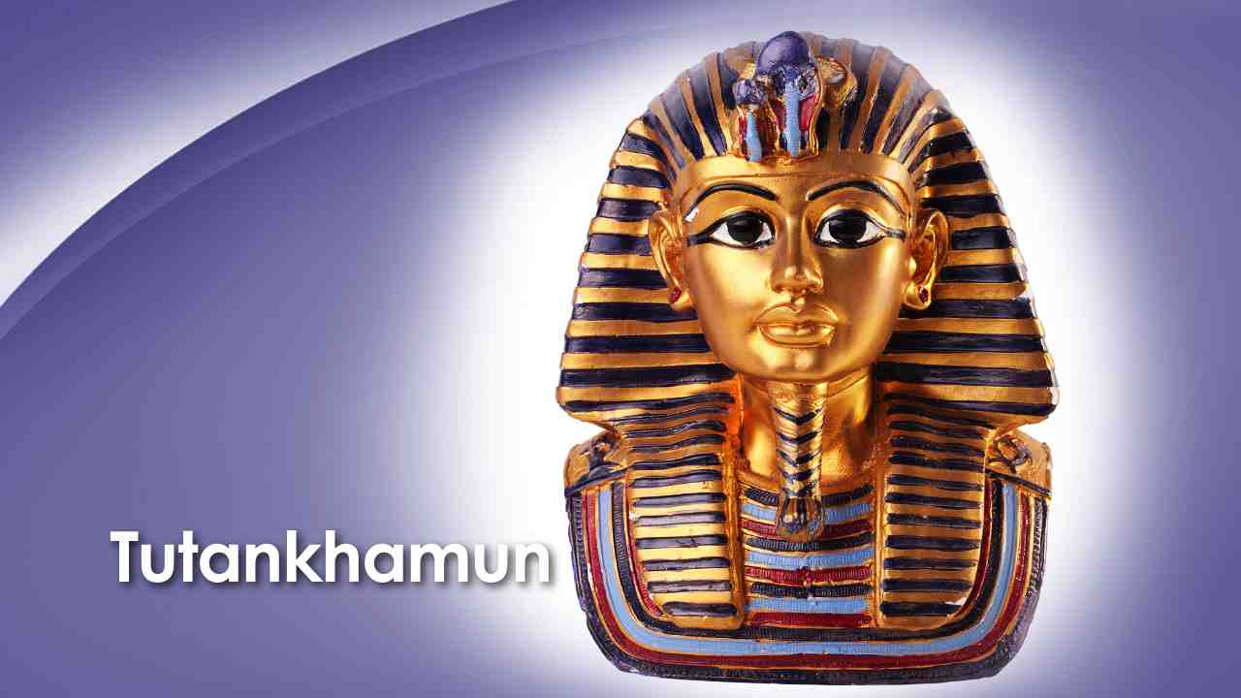 | Его посмертная маска, выкованная из золота, показывает красоту этого юного фараона, который правил всего девять лет и умер при загадочных обстоятельствах в возрасте 19 лет в 1350 году до Р.Х.
7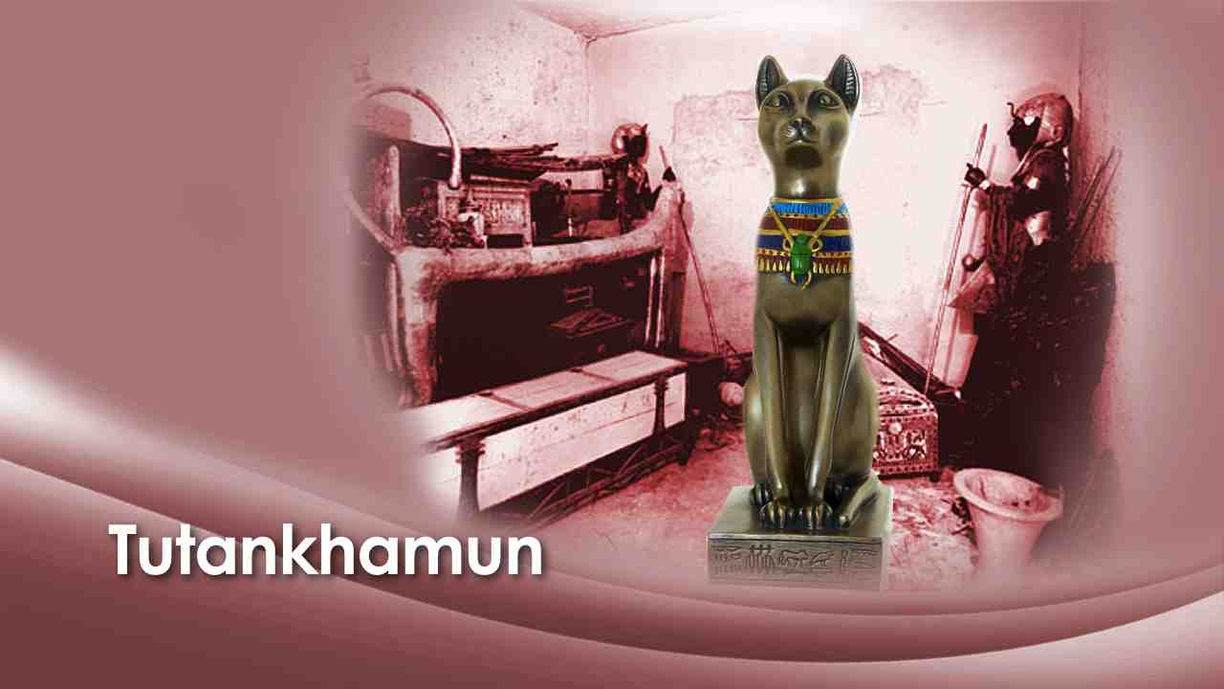 | В гробнице были найдены изображения богов и богинь, драгоценные камни, сундуки, вазы из слоновой кости, мебель и другие предметы роскоши.
8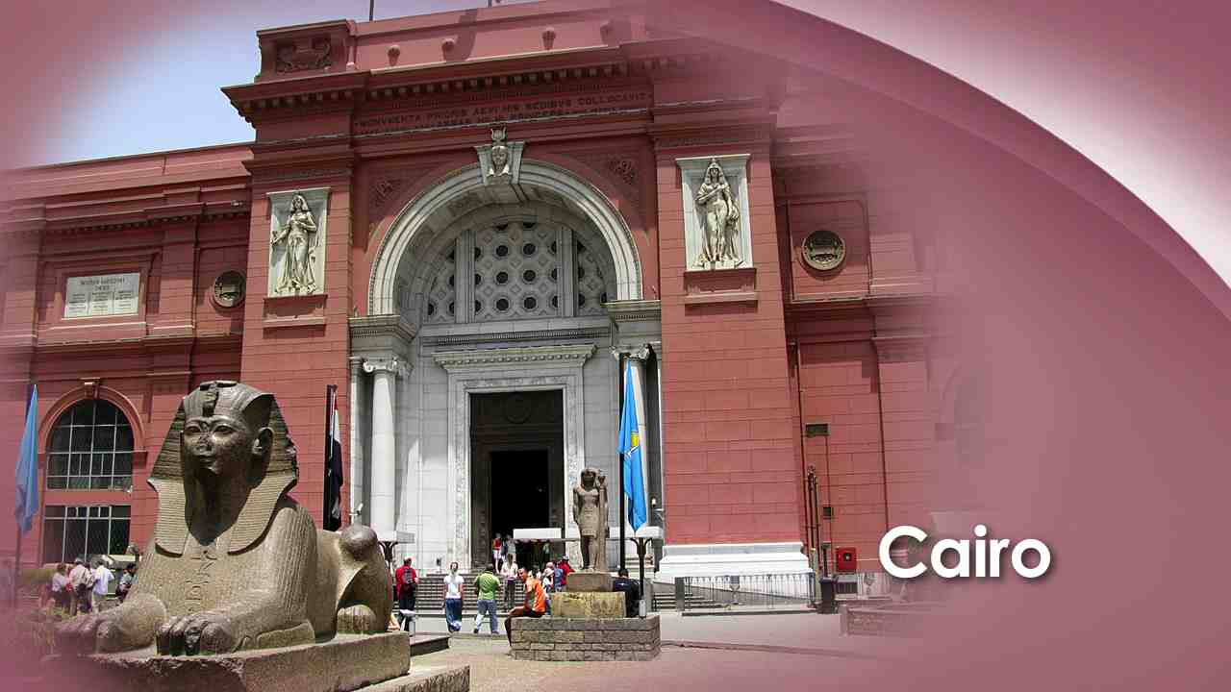 | В гробнице было более 5000 бесценных сокровищ. Заняло более девяти лет, чтобы Картер смог извлечь последние объекты и проконтролировать их перевоз в Египетский музей в Каире.
9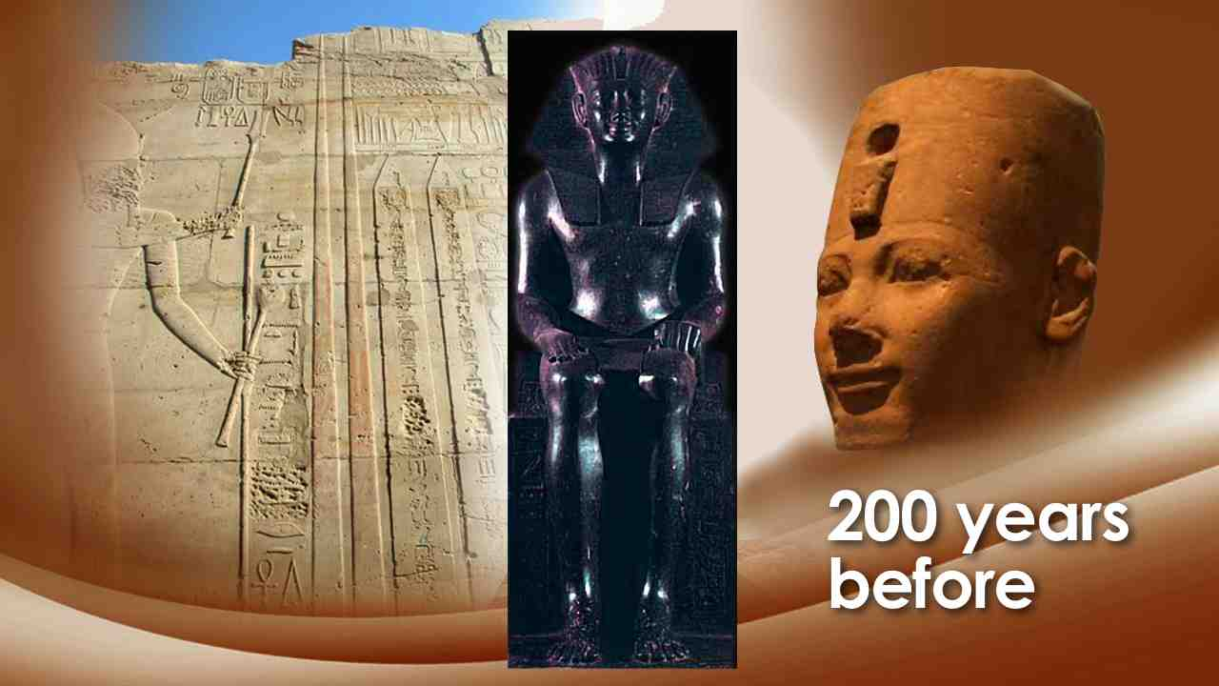 | За двести лет до правления царя Тута израильтяне были рабами в Египте, служа новой династии фараонов.
10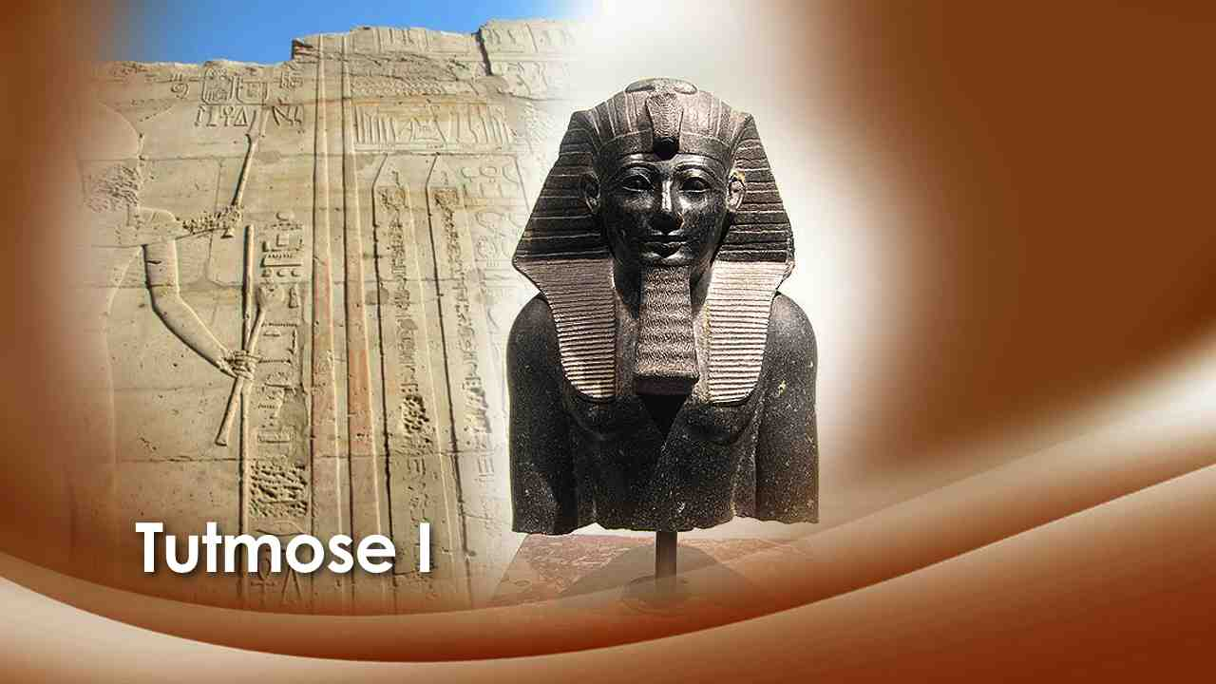 | На самом деле, это, вероятно, был Тутмос I, который построил первую могилу в Долине царей и который обеспокоился все возрастающей силы евреев, приказав бросать в реку Нил всех еврейских мальчиков.  Во времена этого жестокого указа в семье рабов, Амрама и Иохаведы, родился сын.
11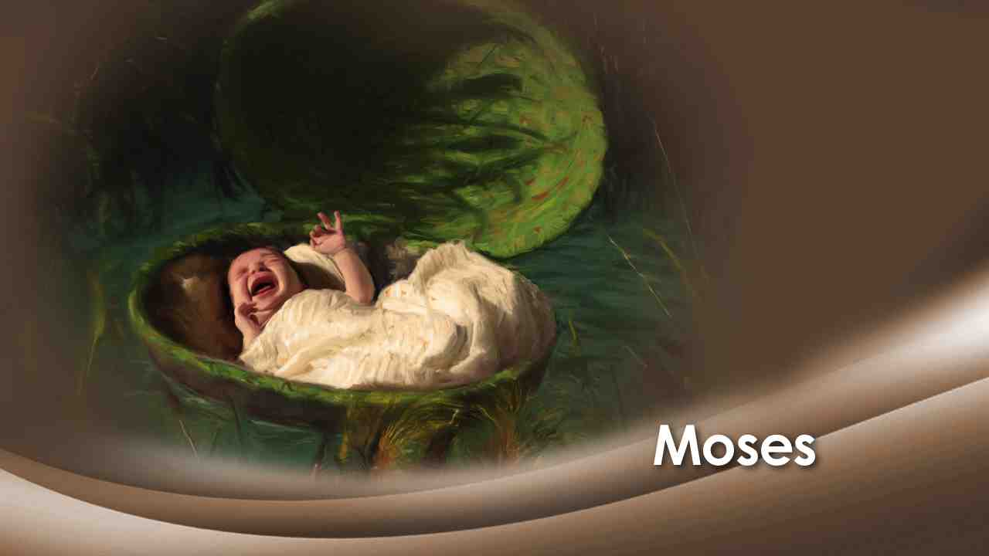 | Полная решимости спасти своего сына от смерти, Иохаведа скрывала ребенка в течение трех месяцев. Затем, опасаясь за свою безопасность, она сплела корзинку, сделал ее водонепроницаемой, осторожно положила в нее драгоценного ребенка и отнесла к реке, где она и ее дочь, Мириам, спрятались его среди камышей около воды. Мириам спряталась совсем рядом, чтобы посмотреть, что произойдет.
12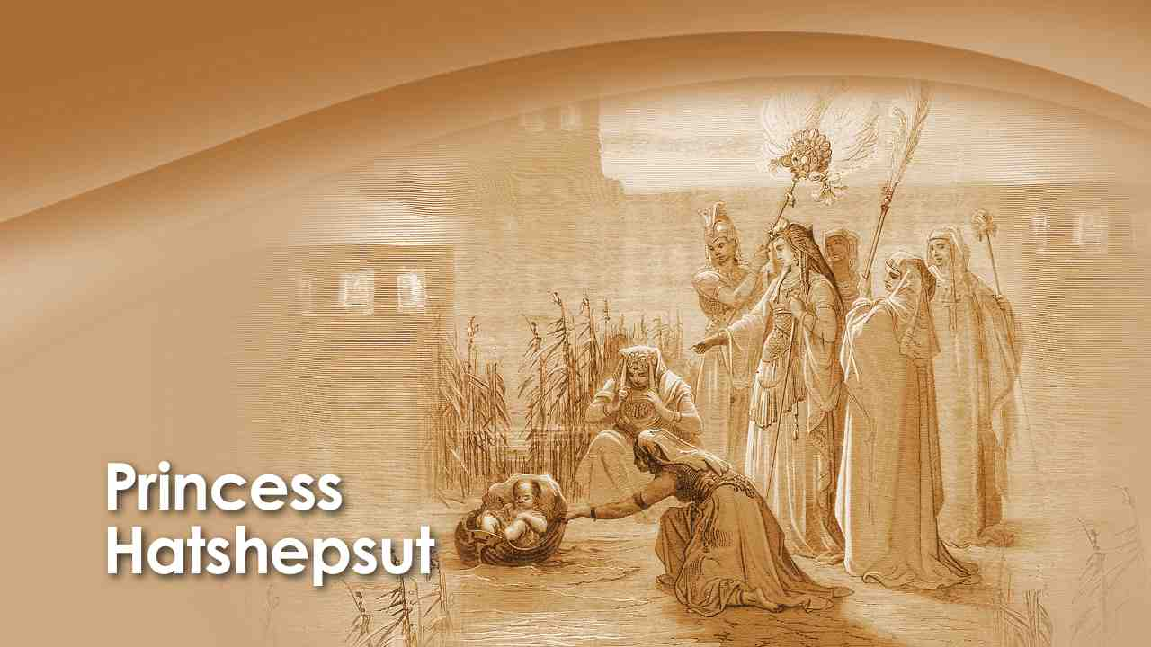 | Вскоре к реке пришла принцесса Хатшепсут, дочь фараона, со своими слугами, чтобы искупаться. Вскоре она увидела маленькую корзинку, плавающую среди камышей, и приказала свою служанку принести ей корзину. Когда она открыла крышку корзины, она все поняла. Неизвестная мать прибегла к такому средству, чтобы спасти жизнь своего ребенка.  Решив спасти младенца, она решила усыновить его. Так как у нее не было наследника мужского пола, этот ребенок должен был стать правителем, когда ее отец, Тутмос I, умрет. Принцесса назвала ребенка Моисеем, что означает "взятый из воды."  Когда Мириам, наблюдая из своего укрытия, увидела, как нежно держала Хатшепсут ее младшего брата, она побежала и спросила, привести ли для ребенка кормилицу. Принцесса согласилась, и Мириам побежала за своей матерью. И, в течение почти 12 лет Хатшепсут платила родной матери Моисея, чтобы та заботилась о нем.
13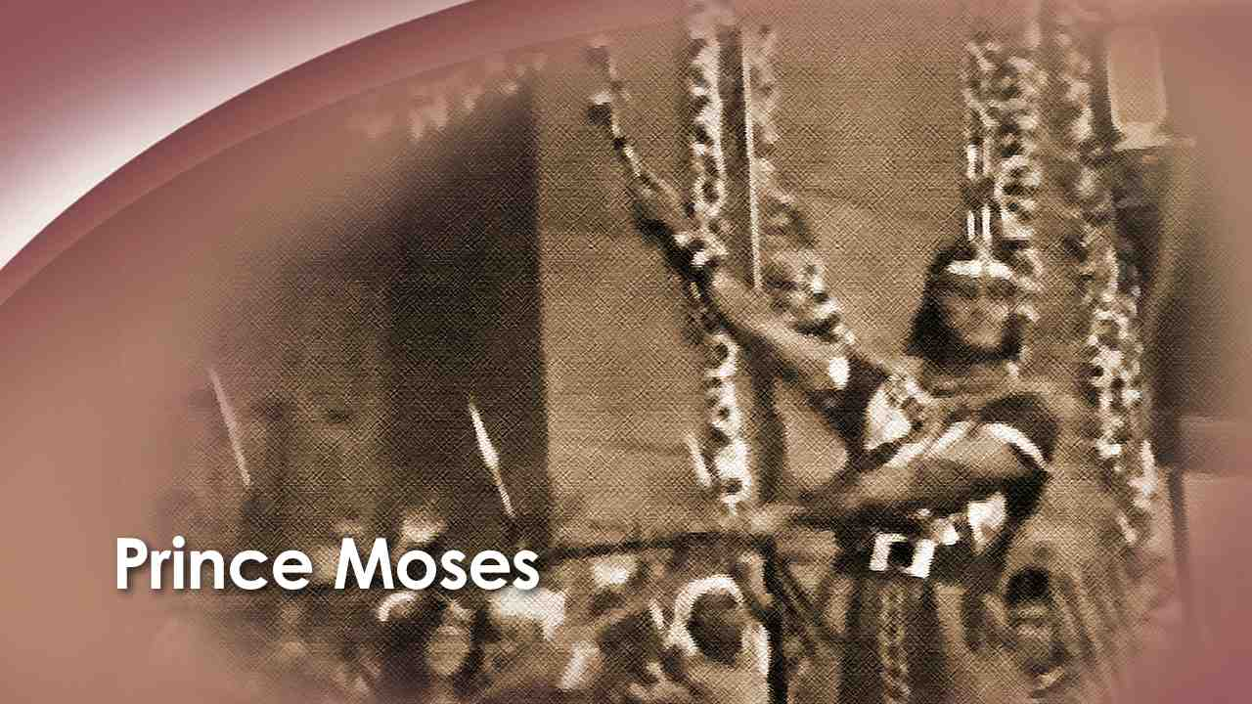 | За это время Моисей был научен повиноваться и доверять Богу небесному. Затем из своего скромного дома Моисей был взят в царский дворец, где стал сыном принцессы.  Как будущий фараон, Моисей получил высшее гражданское и военное образование, так как Тутмос I решил сделать своего приемного внука преемником на троне и дал ему лучшее образование для этого высокого положения. Он должен был занять царский трон и все богатство, влияние и власть, и вскоре весь цивилизованный мир должен был лежать у ног Моисея. И только от него зависело, станет ли он египтянином и забудет ли небесного Бога.
14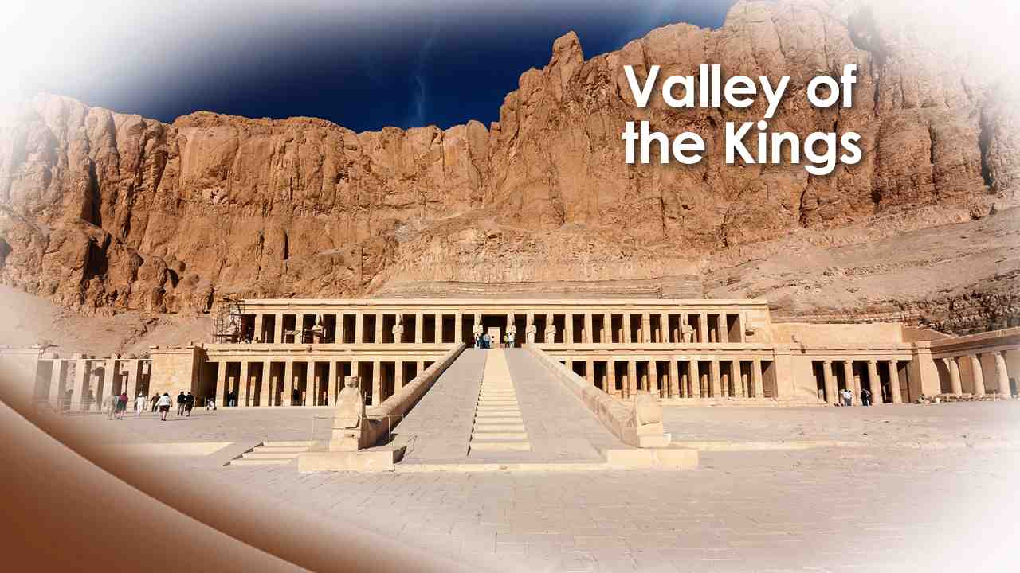 | Дворец фараона будет его домом, Долина царей станет его местом успокоения. Его тело будет завернуто в сотню ярдов тонкого льна. Он мог бы стать мумией. Но никто никогда не смог найти подземный склеп Моисея.
15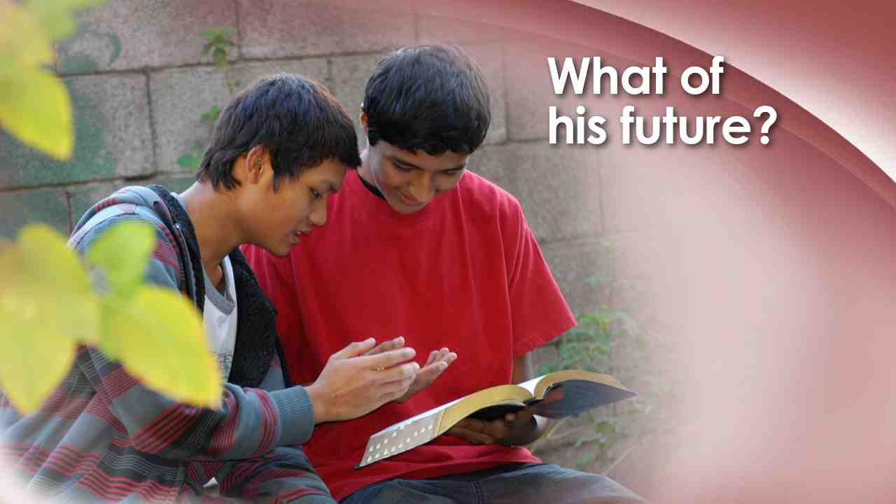 | Ему не было сделана могила. Он никогда не стал фараоном Египта. Моисей выбрал нечто лучшее. И хотя все реликвии Египта очень впечатляют, они не могут сравниться с тем будущим, которое выбрал Моисей.  Что его ждет впереди? Библия говорит:
16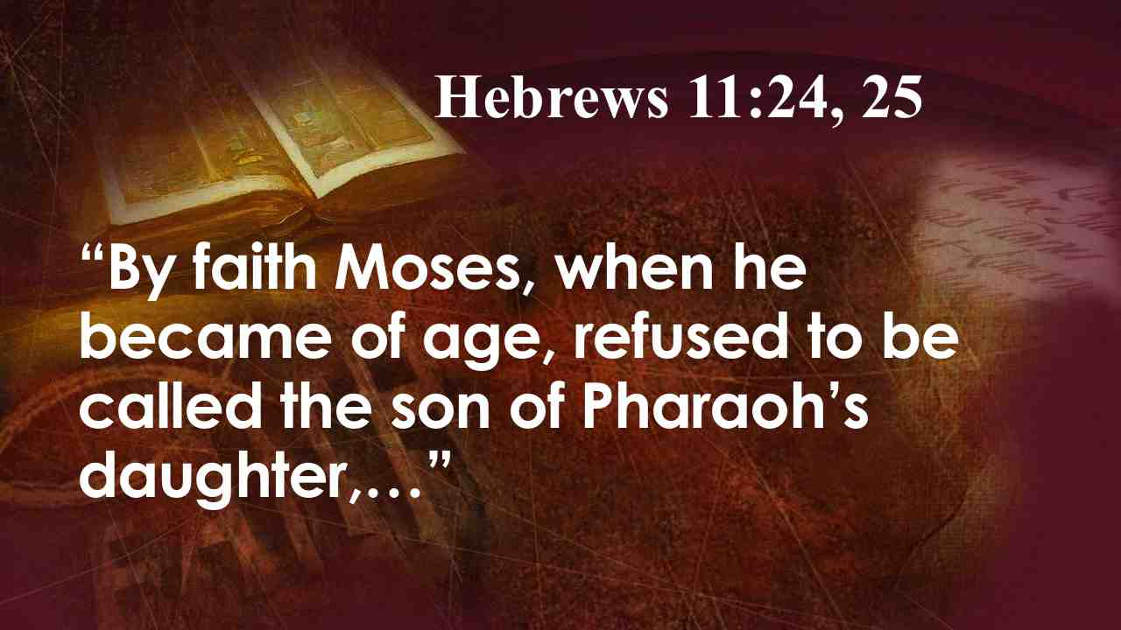 | Верою Моисей, придя в возраст, отказался называться сыном дочери фараоновой,…
17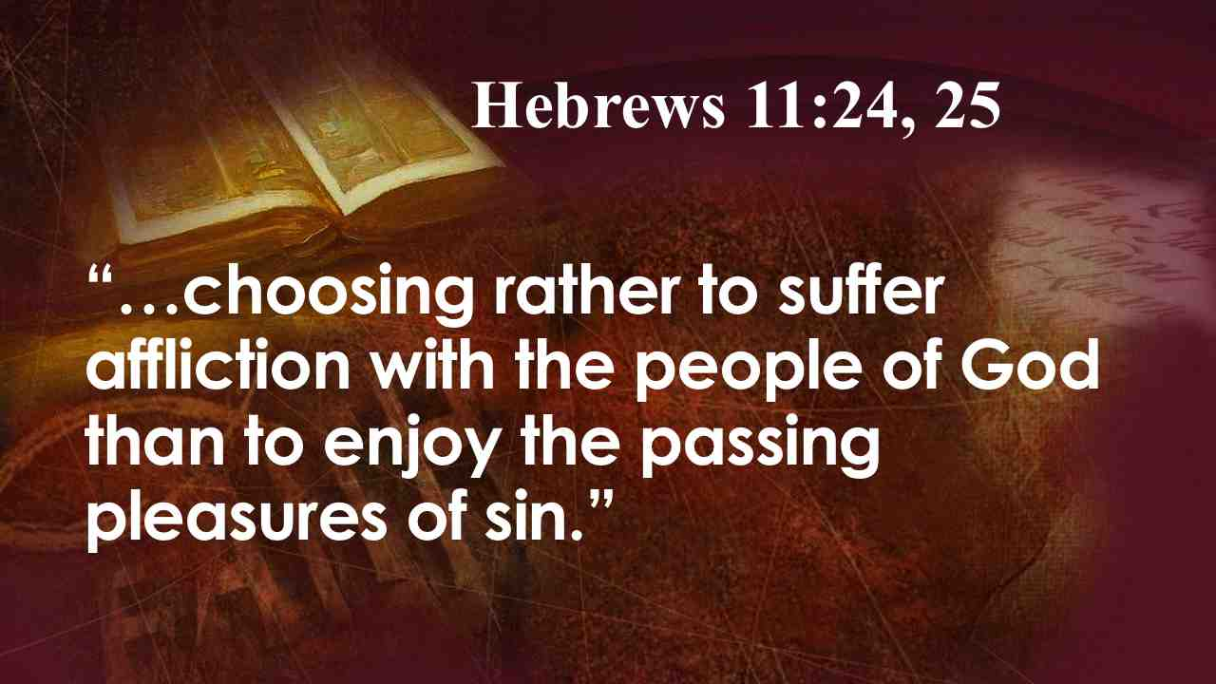 | … и лучше захотел страдать с народом Божиим, нежели иметь временное греховное наслаждение. Евр. 11:24, 25.
18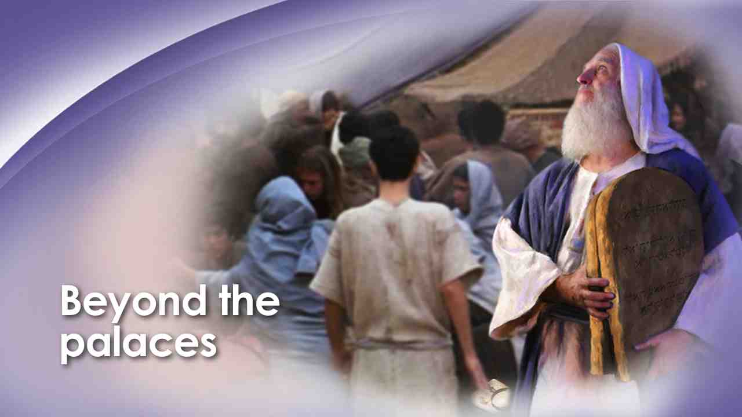 | Моисей стремился к нечто большему, чем просто дворцы, удовольствия, земное богатство и успех в будущем, которые все равно не спасли Египет от краха. Он решил стать сыном всемогущего Царя, сыном Небесного Бога!  Моисей умер в одиночестве на вершине горы Нево без царских почестей, без сложной погребальной процедуры. Несправедливо, скажете вы? Эта ли та жизнь, которую он заслужил после царских дворцов в Египте? Но это не так, и Моисей знал об этом:
19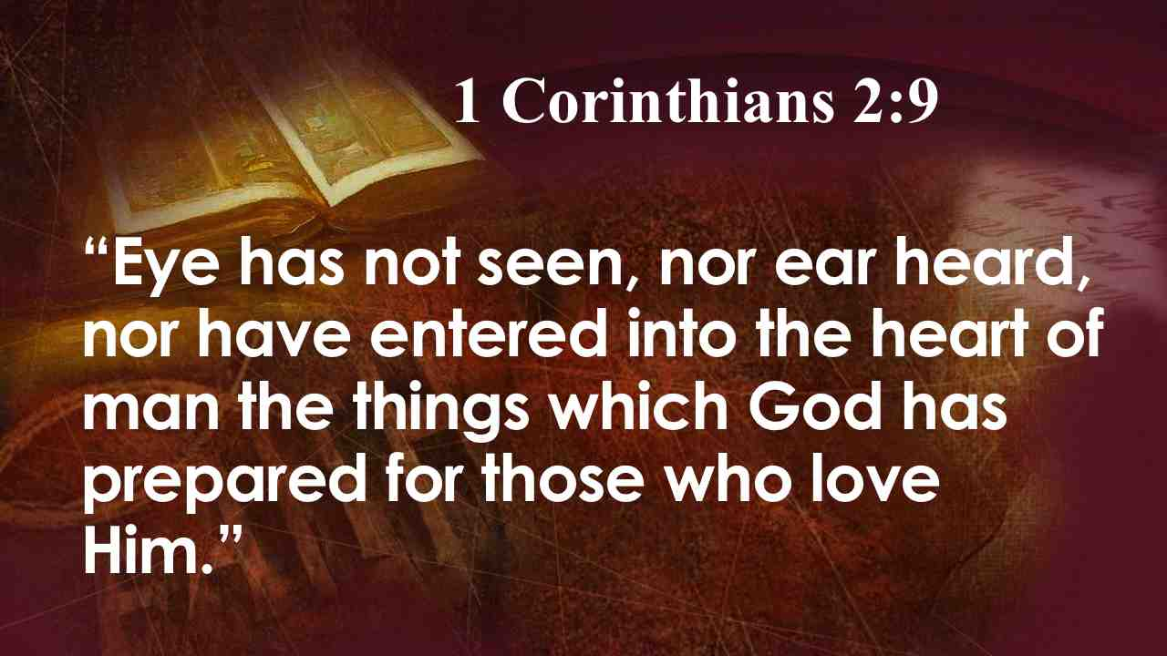 | Не видел того глаз, не слышало ухо, и не приходило то на сердце человеку, что приготовил Бог любящим Его. 1 Кор. 2:9.
20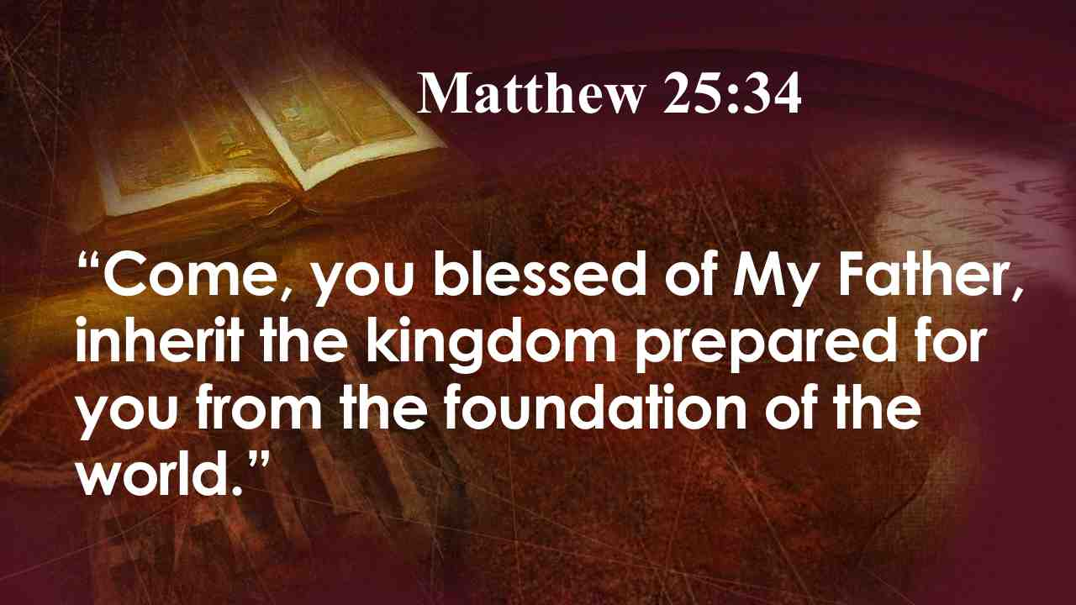 | Он хотел быть среди верующих, которые войдут в город Бога; он жаждал услышать голос Христа, который был для него слаще любой музыки, и Его слова: Приидите, благословенные Отца Моего, наследуйте Царство, уготованное вам от создания мира. Мф. 25:34.
21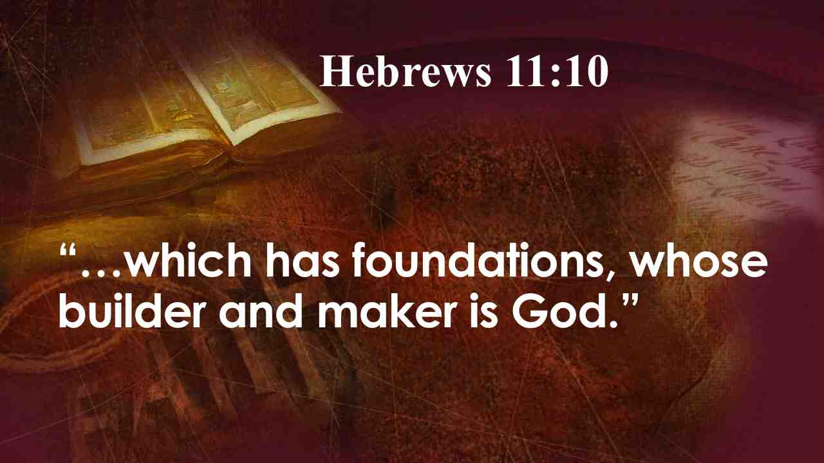 | Подобно Аврааму, Моисей твердо взирал на этот город: …имеющего основание, которого художник и строитель Бог. Евр. 11:10.
22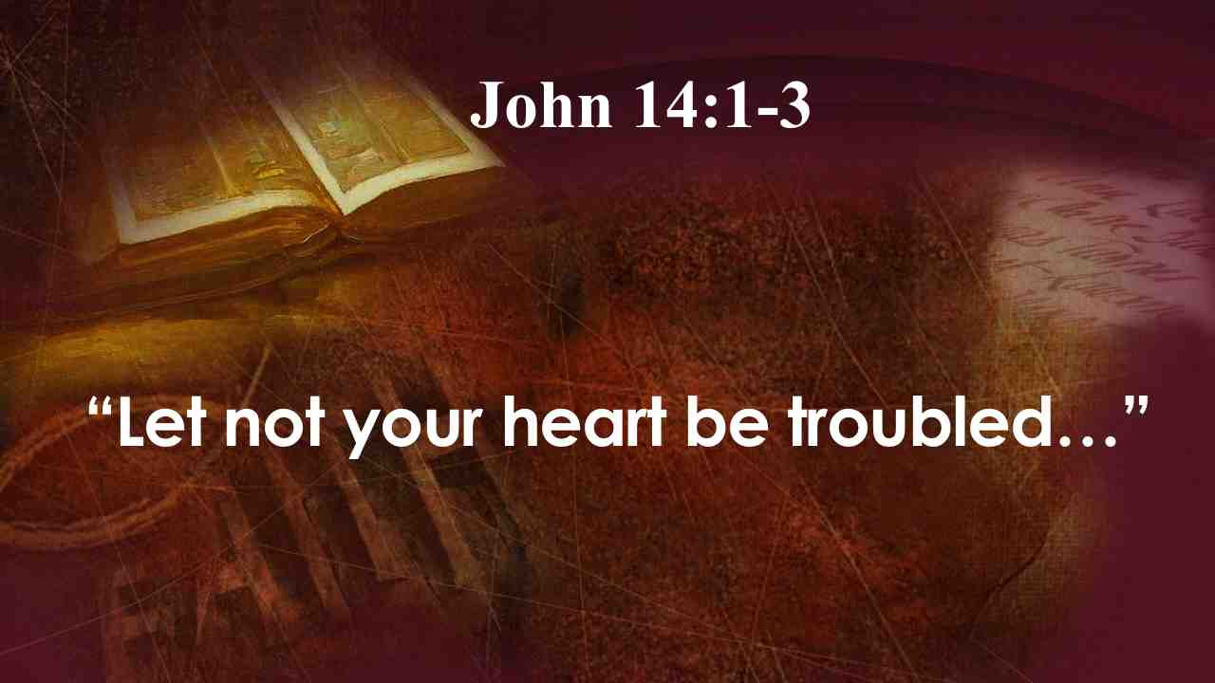 | Можем ли мы быть уверены, что этот город, в который так стремились древние патриархи, действительно реальный город, а не символ или плод их воображения?  Христос дает ответ:  Да не смущается сердце ваше…
23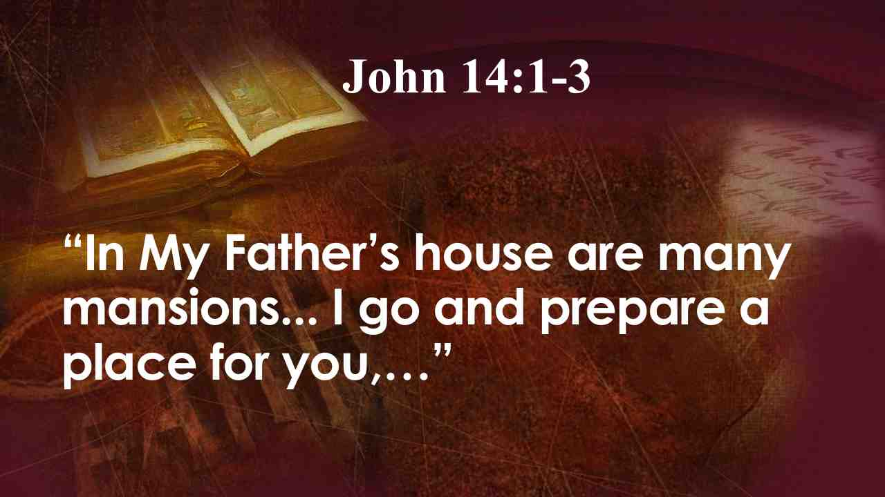 | В доме Отца Моего обителей много… Я иду приготовить место вам,…
24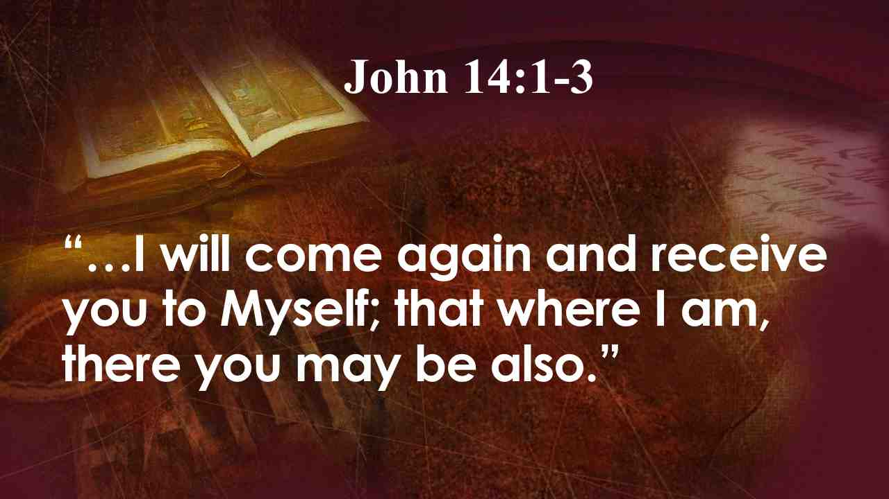 | … И когда пойду и приготовлю вам место, приду опять и возьму вас к Себе, чтобы и вы были, где Я. Ин. 14:1-3.
25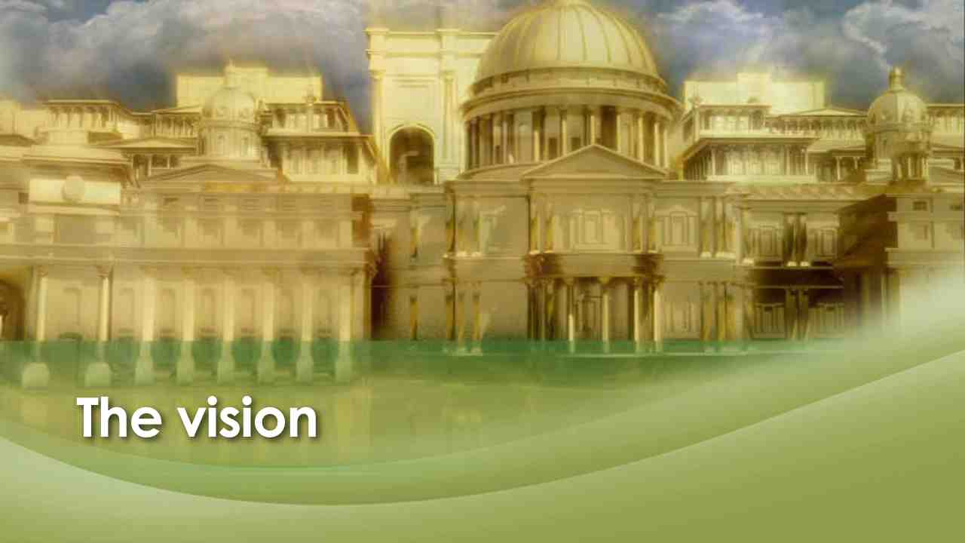 | Во время своей ссылки на маленький остров Патмос, что у берегов Турции, Иоанн получил от Бога видение этого города. После Иоанн написал:
26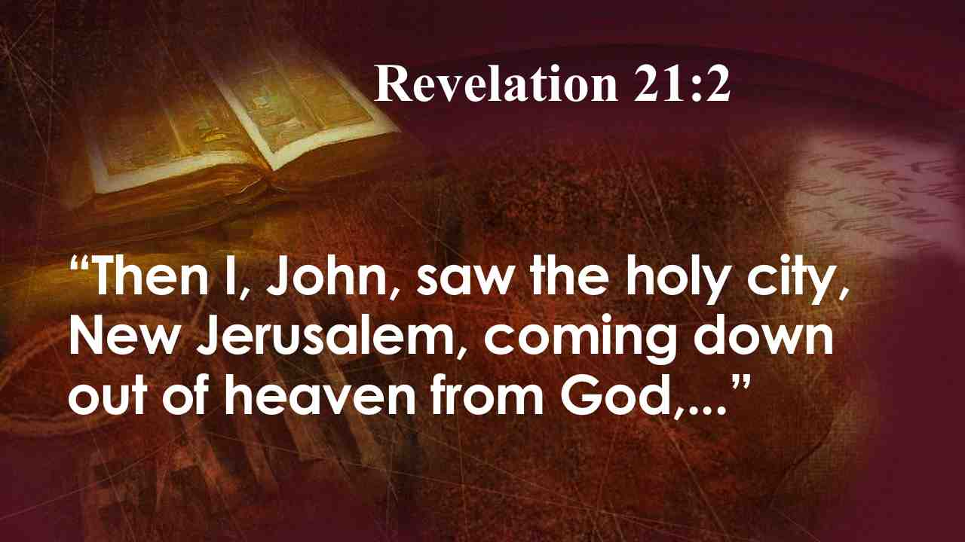 | И я, Иоанн, увидел святый город Иерусалим, новый, сходящий от Бога с неба,…
27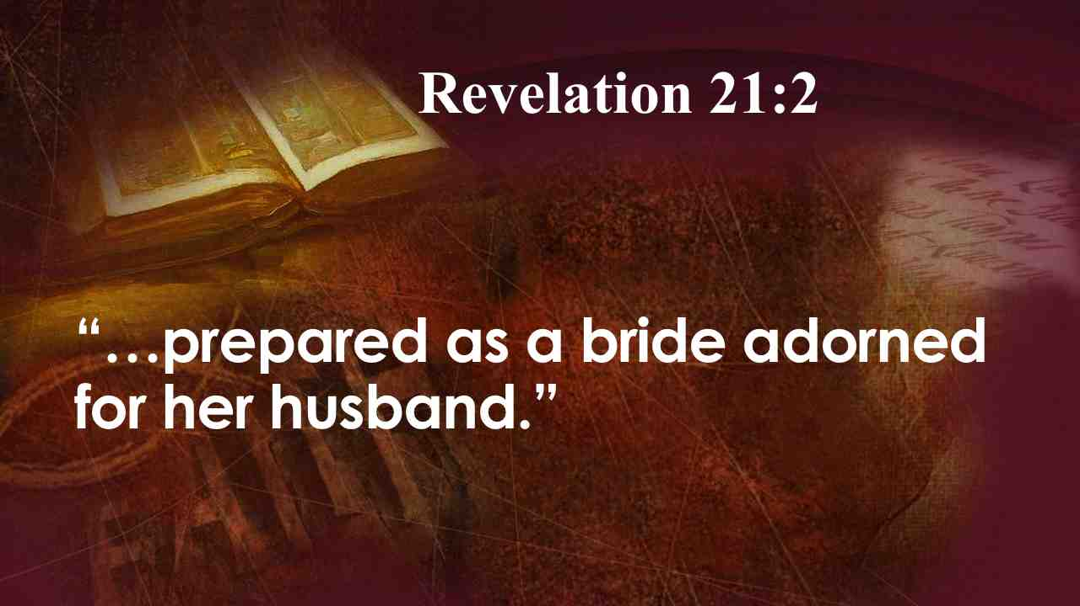 | … приготовленный как невеста, украшенная для мужа своего. Отк. 21:2.
28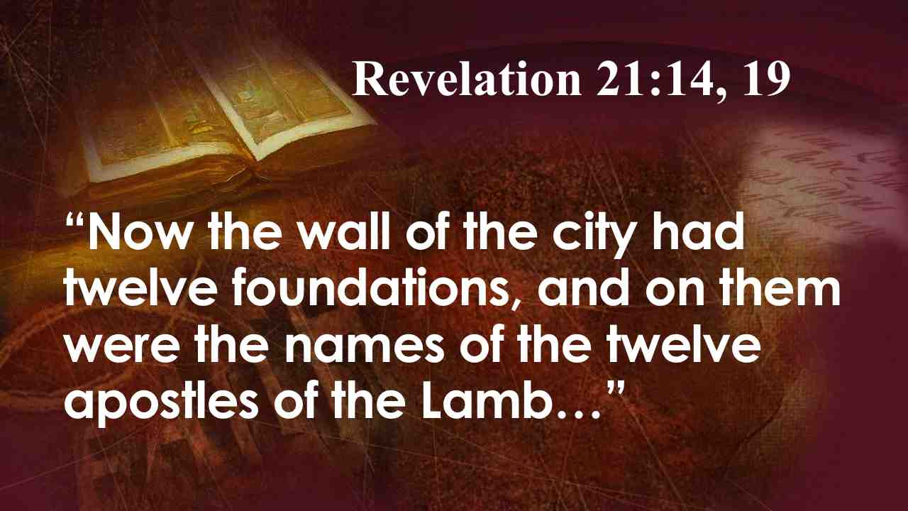 | Мы можем представить себе такое счастье и красоту, которое бывает, когда невеста готовится к своей свадьбе. Иоанн с трудом описывает потрясающую красоту, которую он увидел. Он продолжает описывать: "Это было похоже на это" или "Это было подобно тому", и, несмотря на ограниченность человеческого языка, его слова заставляют нас затаить дыхание!  Стена города имеет двенадцать оснований, и на них имена двенадцати Апостолов Агнца …
29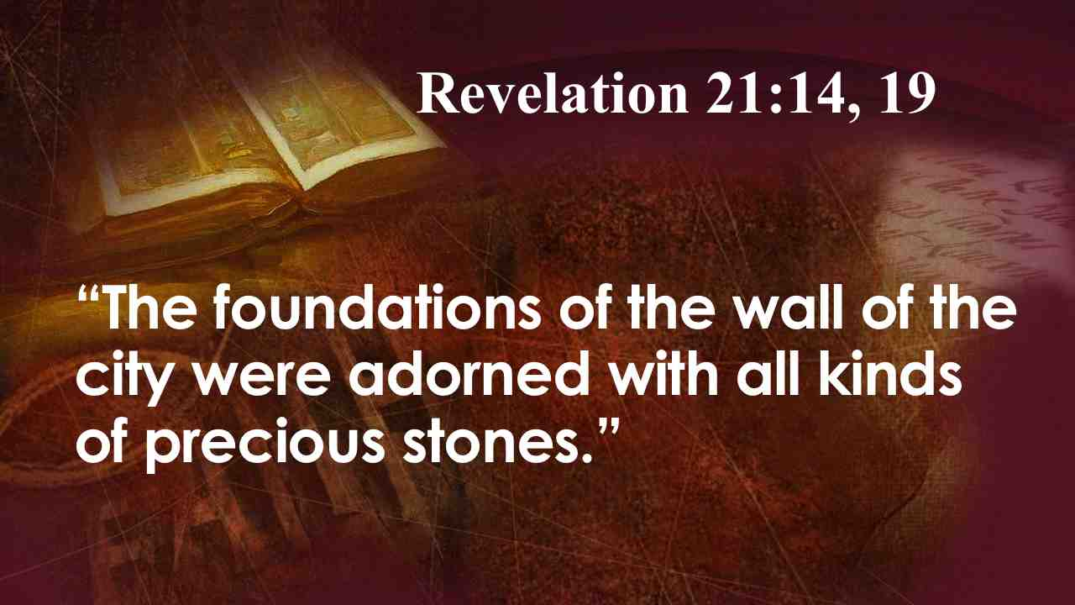 | Основания стены города украшены всякими драгоценными камнями. Отк. 21:14, 19.
30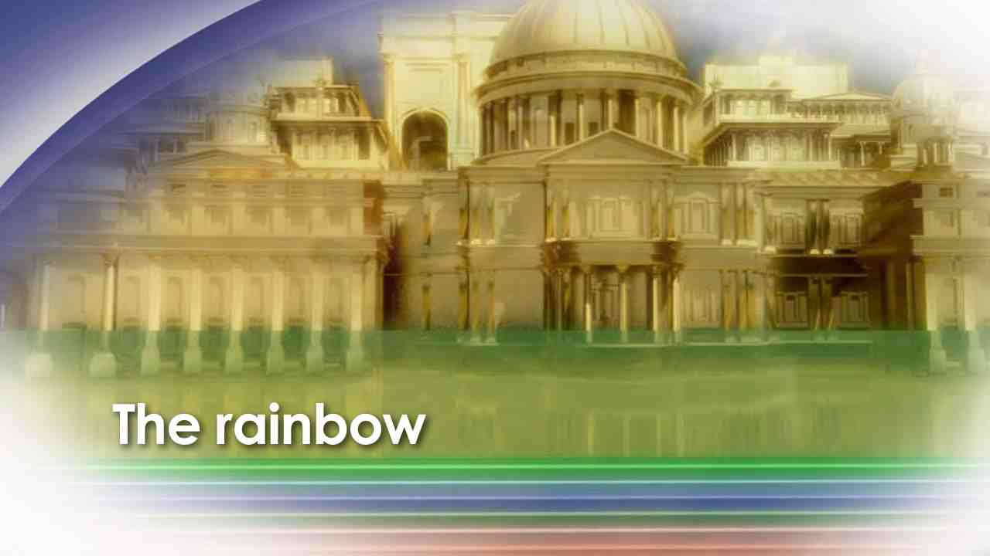 | Камни фундамента расположены так, что похожи на гигантскую радугу. Для небесных граждан это будет вечным напоминанием, что Бог никогда больше не уничтожит Землю.  Но еще Иоанн добавляет:
31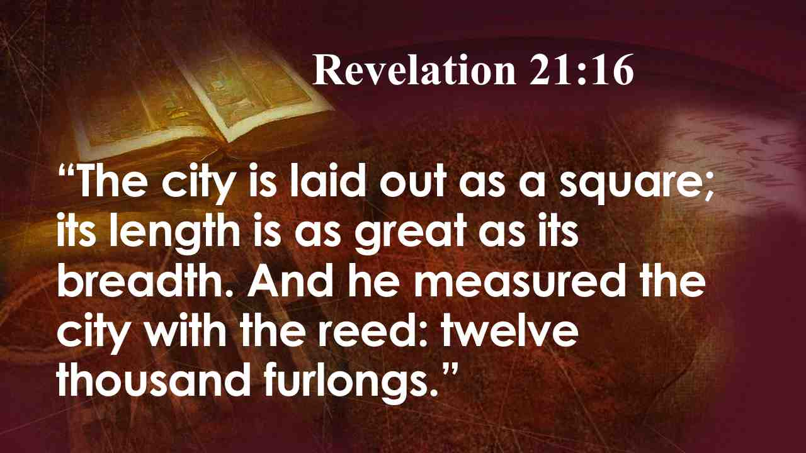 | Город расположен четвероугольником, и длина его такая же, как и широта. И измерил он город тростью на двенадцать тысяч стадий. Отк. 21:16.
32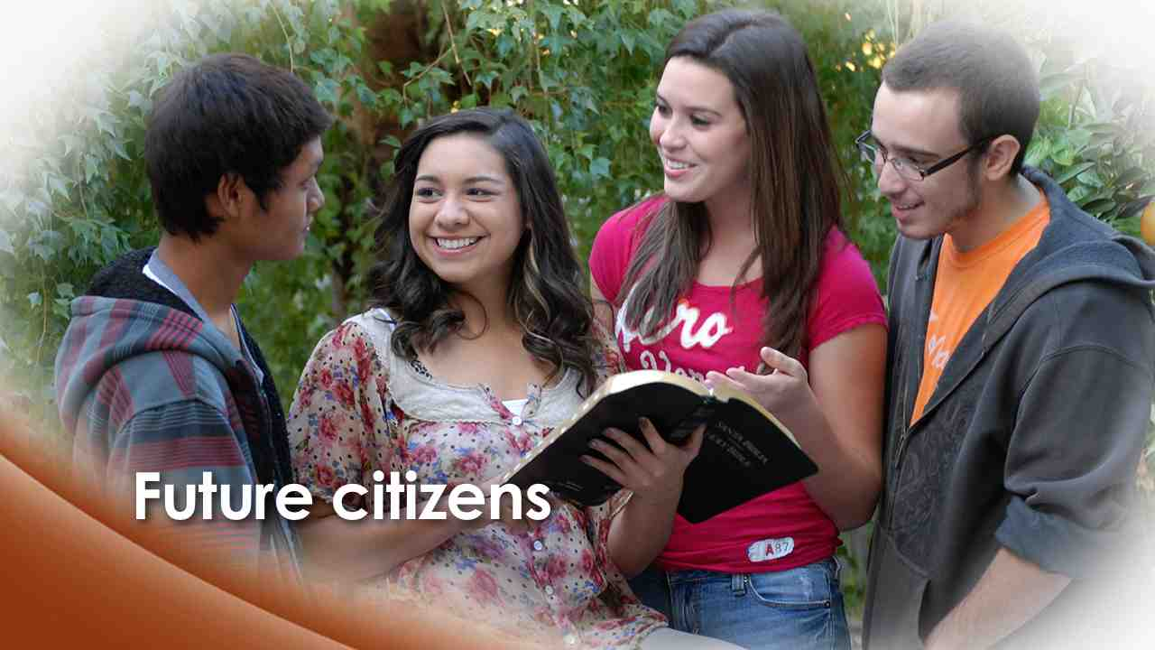 | Город сделан в виде квадрата, с периметром в 1500 миль, или со стороной в 375 миль. Один математик подсчитал, что Новый Иерусалим может вместить несколько миллиардов человек. Другими словами, там будет достаточно места для каждого, кто захочет стать его гражданином.
33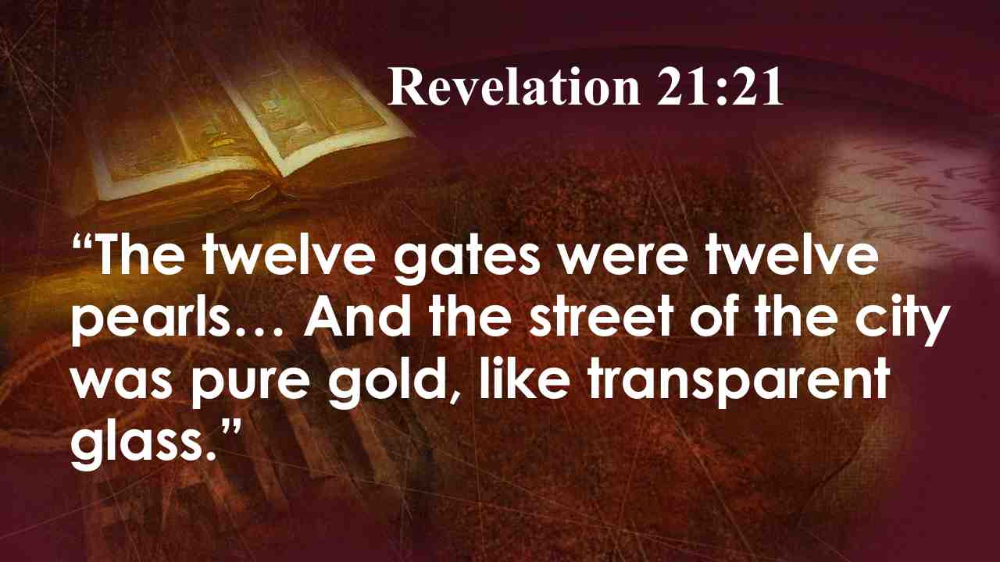 | А двенадцать ворот - двенадцать жемчужин… Улица города - чистое золото, как прозрачное стекло. Отк. 21:21.
34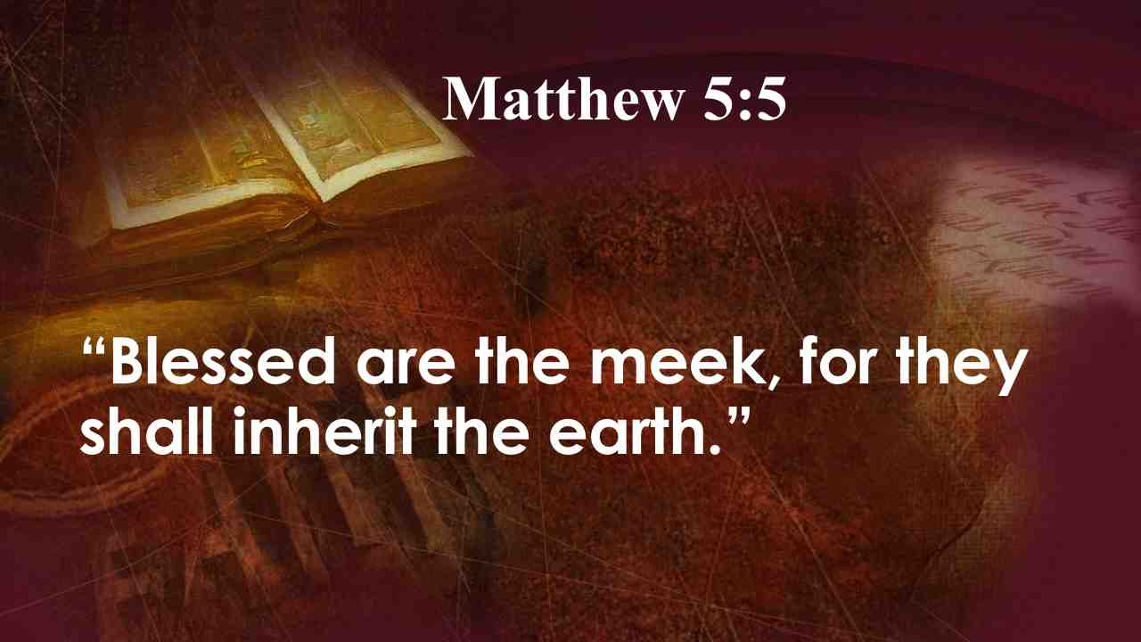 | Если бы в мире существовал такой город сегодня, каждый человек упаковал бы чемодан и, независимо от стоимости, билета, полетел бы туда. Но есть и хорошая новость! Вскоре этот город будет столицей этой новой планеты. Иоанн увидел его «сходящим от Бога с неба» к новой и совершенной Земле, где не будет больше греха, «ибо прежнее небо и прежняя земля прошли».  Сам город сделан из чистого золота. Вас может удивить, что планета Земля будет домом спасенных, но так и должно быть. Христос сказал:  Блаженны кроткие, ибо они наследуют землю. Мф. 5:5.
35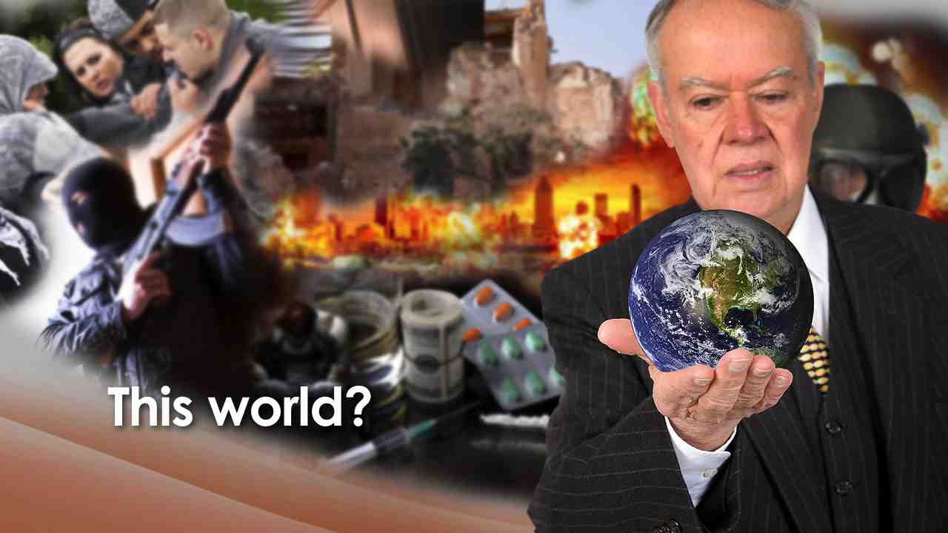 | Он не сказал, что они поселятся на облаке или на другой планете. Он сказал, что они наследуют землю. Это соответствует обещанию, данному Аврааму, что его семя наследует землю.  Может быть, вы не уверены, что хотите жить на Земле вечно. Здесь так много насилия, коррупции, загрязнения окружающей среды, так много болезней, страданий и душевной боли. В своем нынешнем состоянии этот мир совсем не подарок! Но Божьи дары всегда идеальны.  Петр дает нам понимание того, как Бог завершит все это:
36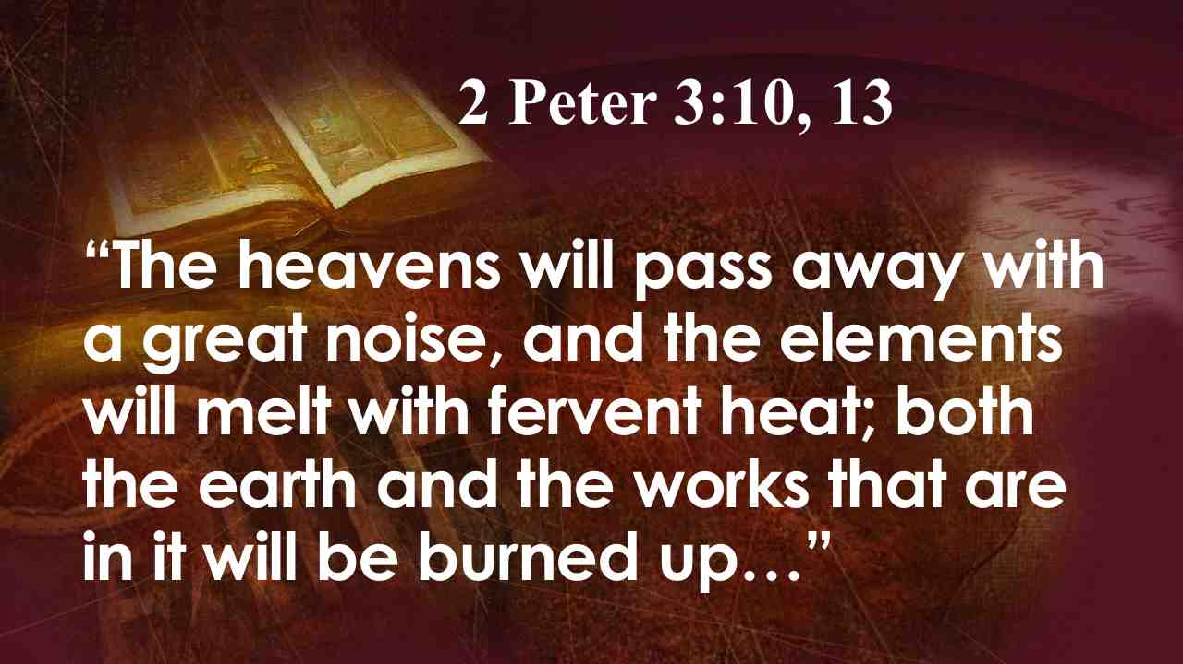 | Придет же день Господень, как тать ночью, и тогда небеса с шумом прейдут, стихии же, разгоревшись, разрушатся, земля и все дела на ней сгорят …
37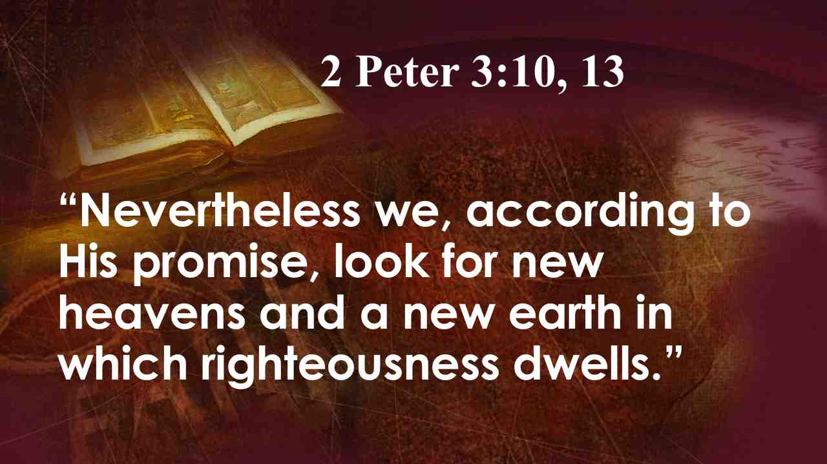 | Впрочем мы, по обетованию Его, ожидаем нового неба и новой земли, на которых обитает правда. 2 Петра 3:10, 13.
38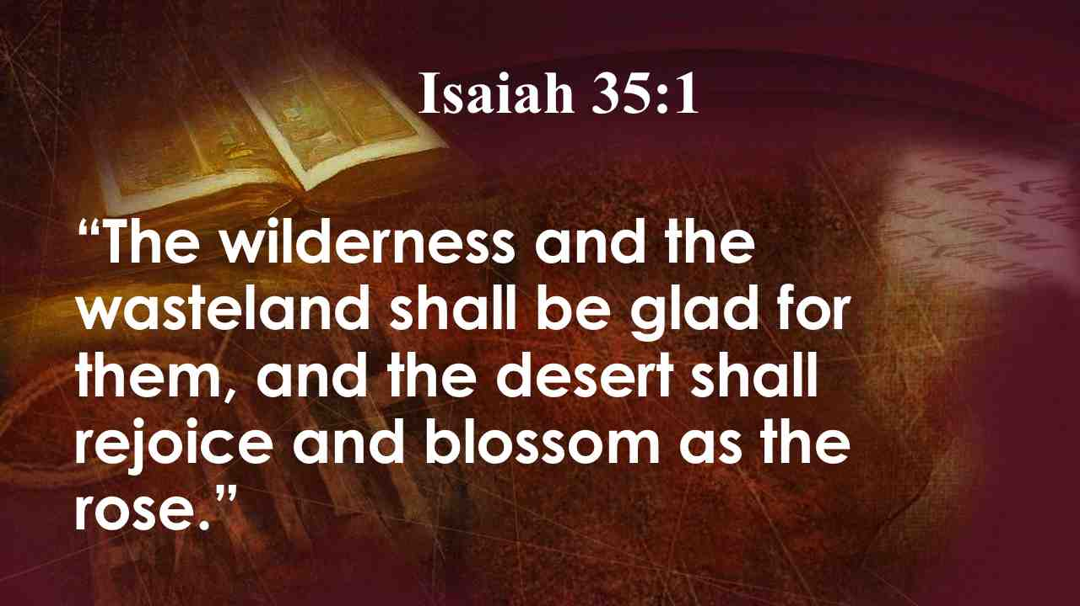 | Пророк Исайя так описал новую землю: Возвеселится пустыня и сухая земля, и возрадуется страна необитаемая и расцветет как нарцисс. Ис. 35:1.
39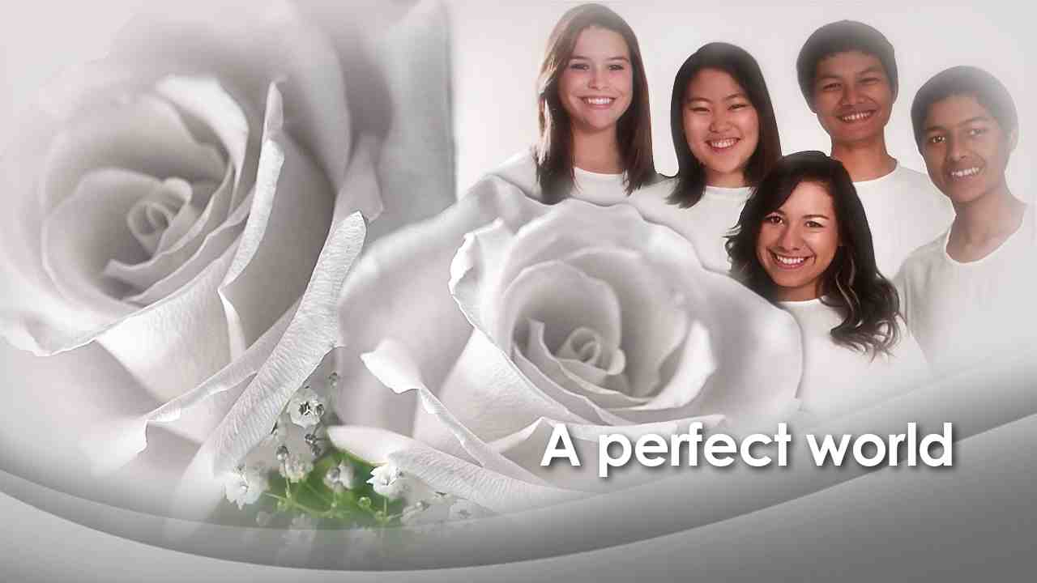 | Какой цветок лучше розы может описать красоту и совершенство Земли?  Это дом, где не будет боли. Там не будет рака, сердечных приступов, артрита, простуды, никакой болезни!
40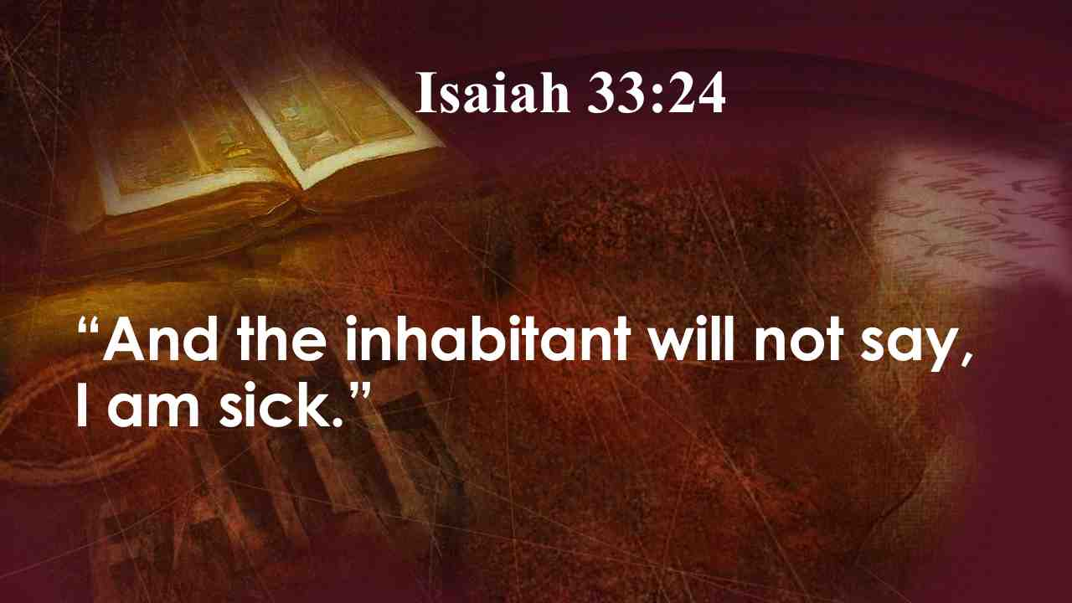 | И ни один из жителей не скажет: "я болен”. Ис. 33:24
41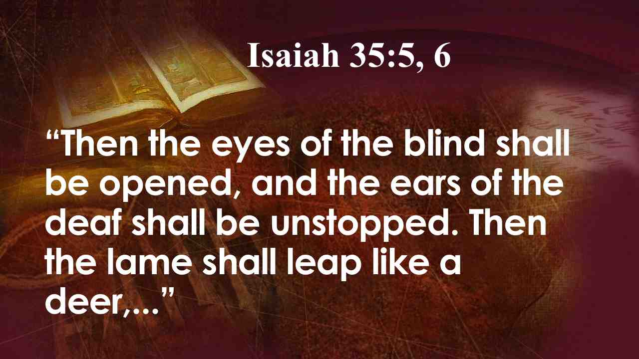 | Тогда откроются глаза слепых, и уши глухих отверзутся. Тогда хромой вскочит, как олень,…
42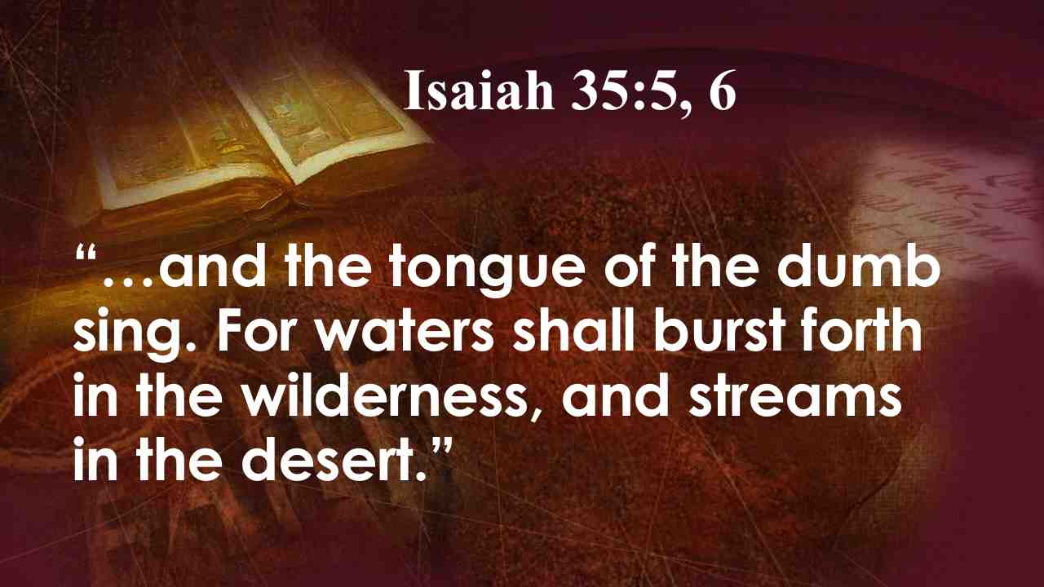 | … и язык немого будет петь; ибо пробьются воды в пустыне, и в степи - потоки. Ис. 35:5, 6.
43 | Да, неустанные поиски фонтана вечной молодости, наконец, закончатся. У каждого будет совершенное тело и вечная молодость.  И мы будем пить чистую воду из реки жизни и вкушать от древа жизни.
44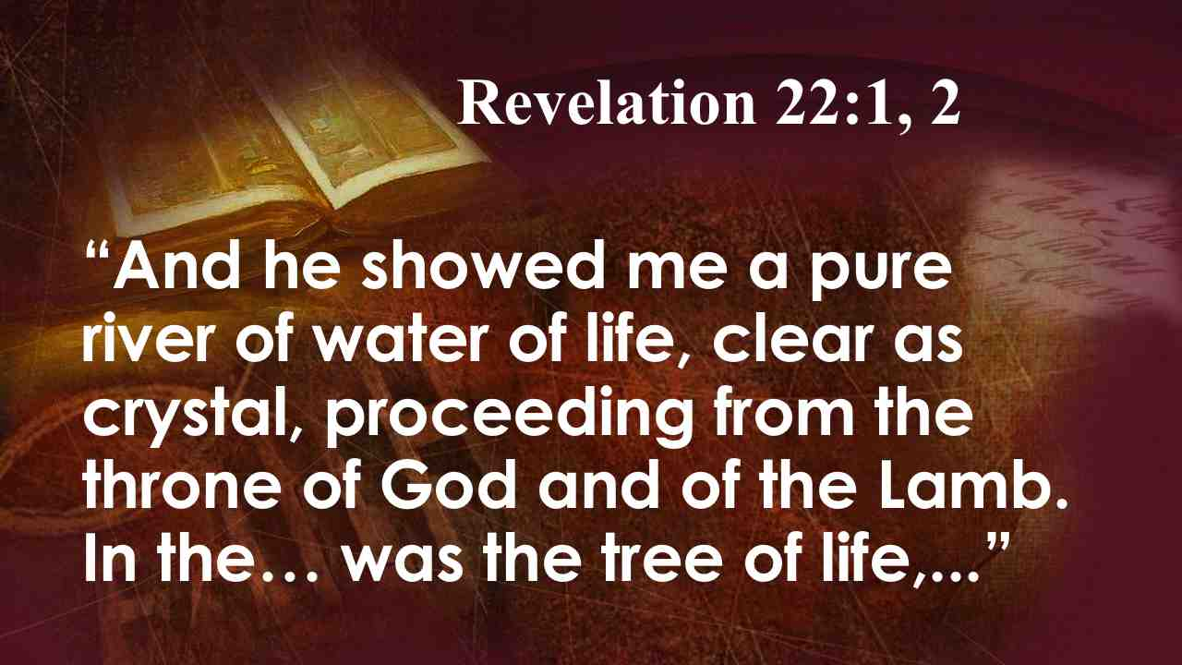 | И показал мне чистую реку воды жизни, светлую, как кристалл, исходящую от престола Бога и Агнца. Среди улицы его… древо жизни,…
45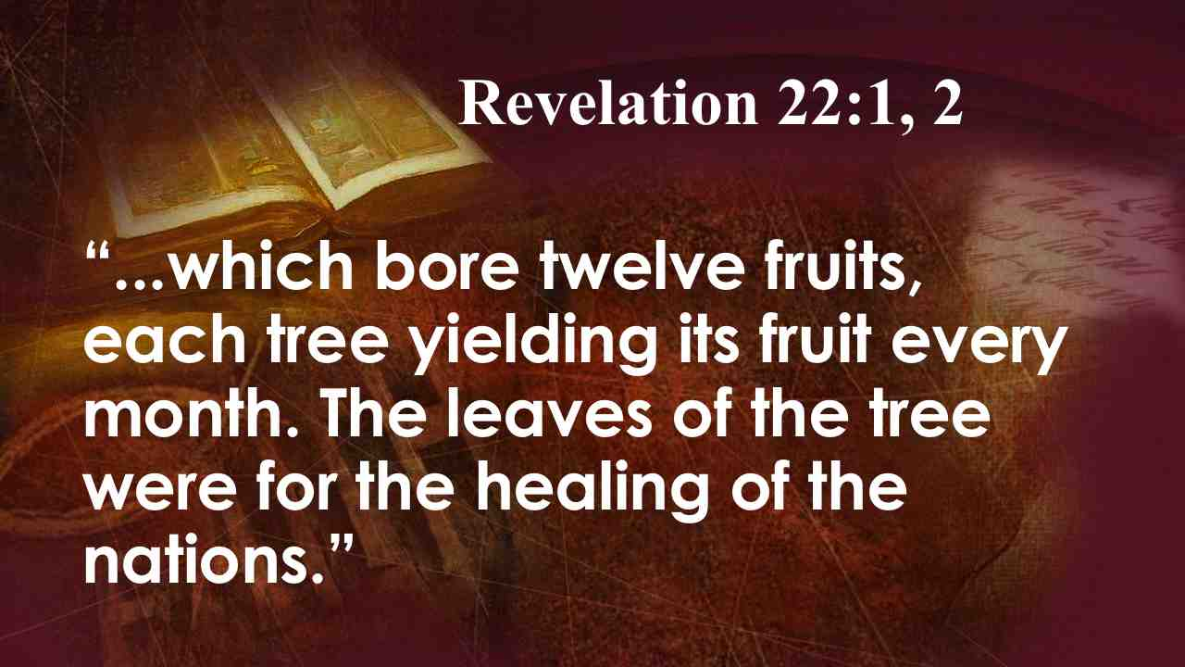 | … двенадцать раз приносящее плоды, дающее на каждый месяц плод свой; и листья дерева - для исцеления народов. Отк. 22:1, 2.
46 | Нам не нужно будет больше стоять в очереди за едой! Бог даст нам все, что нам нужно. Исаия пишет нам о нашем будущем доме так:
47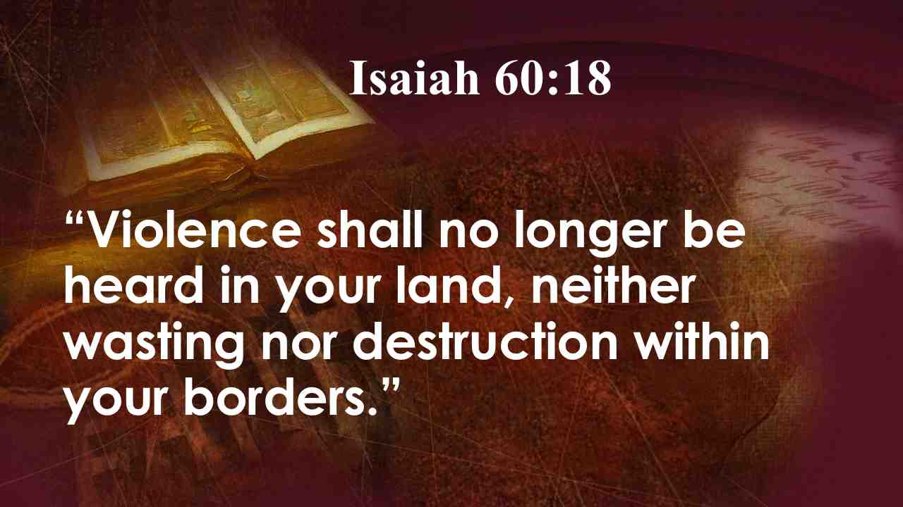 | Не слышно будет более насилия в земле твоей, опустошения и разорения - в пределах твоих. Ис. 60:18.
48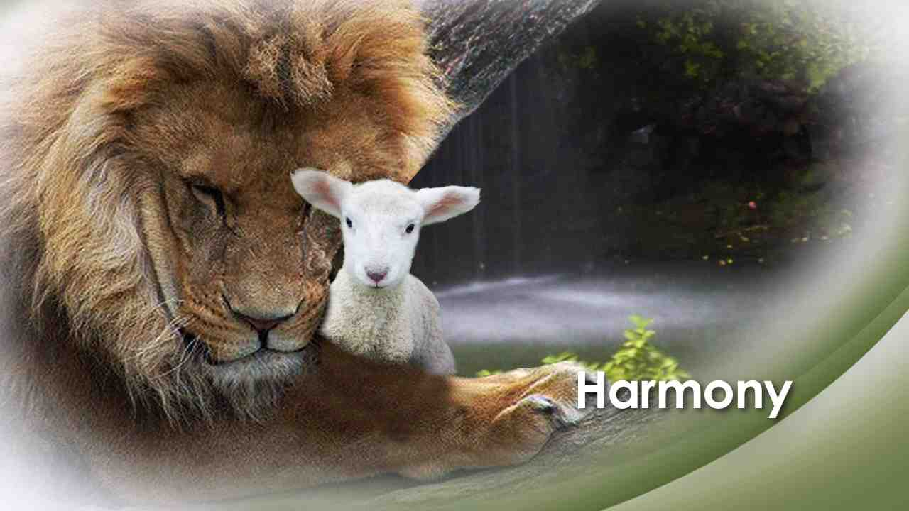 | Не будет насилия! Только мир, гармония и любовь! Звучит слишком хорошо, чтобы быть правдой. Тем не менее, Бог никогда не нарушает Свои обещания!
49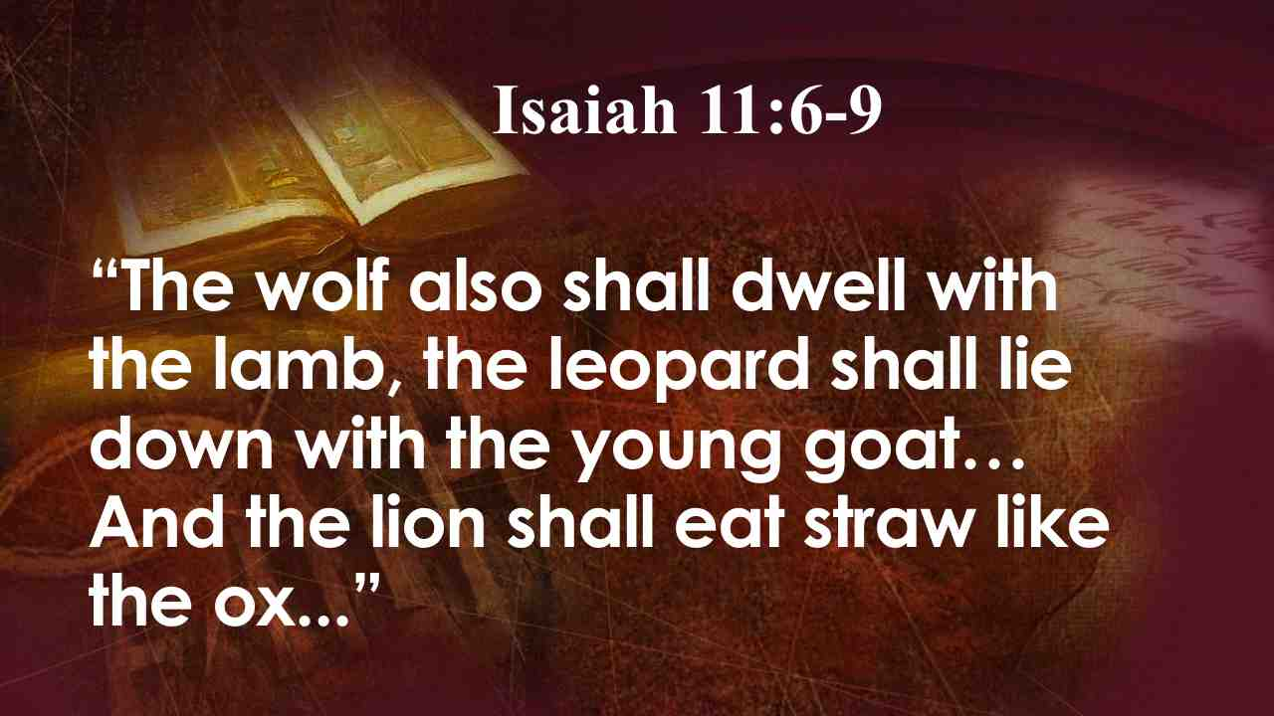 | Тогда волк будет жить вместе с ягненком, и барс будет лежать вместе с козленком… и теленок, и молодой лев...
50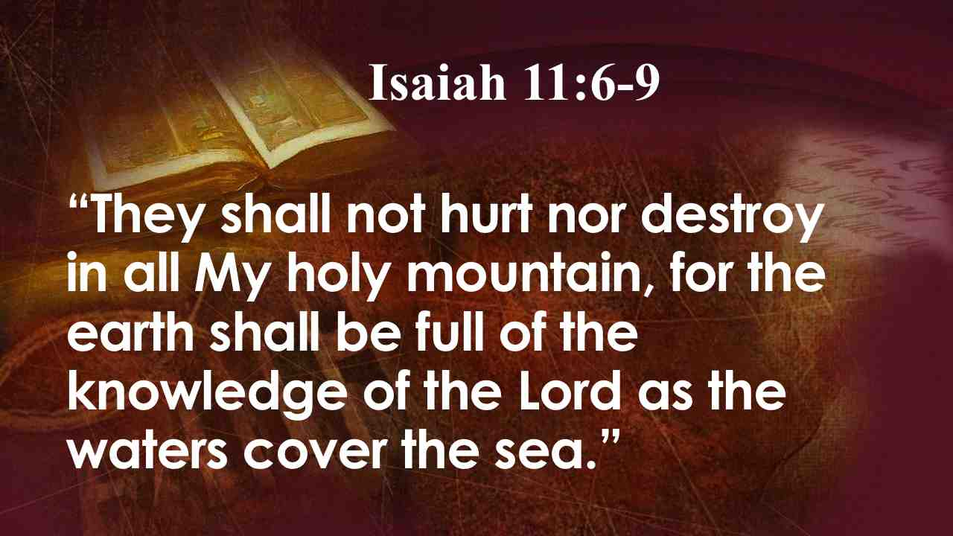 | Не будут делать зла и вреда на всей святой горе Моей, ибо земля будет наполнена ве́дением Господа, как воды наполняют море. Ис. 11: 6-9.
51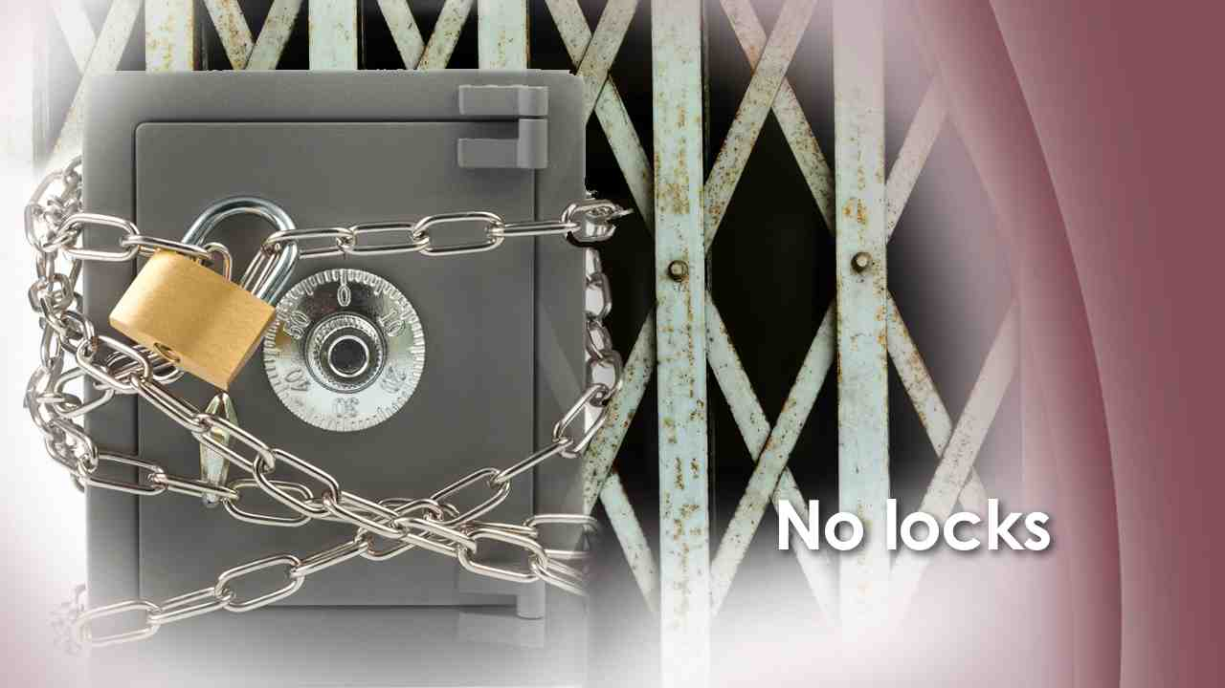 | Не будет необходимости в охранной сигнализации. Нет необходимости для замков и засовах на дверях и окнах. Нет необходимости для сейфов.  Но самое главное обетование находится в книге Откровения:
52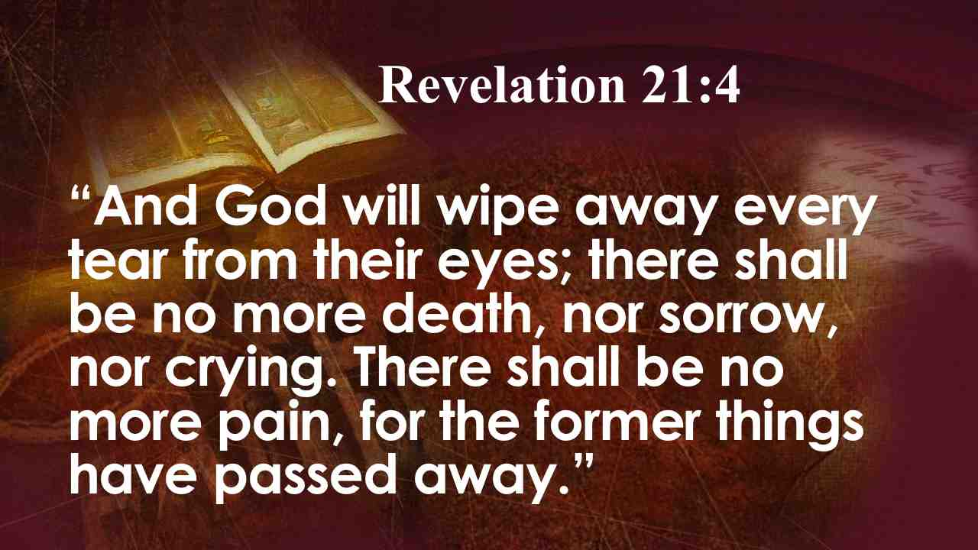 | И отрет Бог всякую слезу с очей их, и смерти не будет уже; ни плача, ни вопля, ни болезни уже не будет, ибо прежнее прошло. Отк. 21:4.
53 | Жители новой земли больше не будут бояться смерти. Кто из нас не терял близких, которых унес самый главный враг человека - смерть? Но на новой земле мы даже не вспомним о болезнях или смерти:
54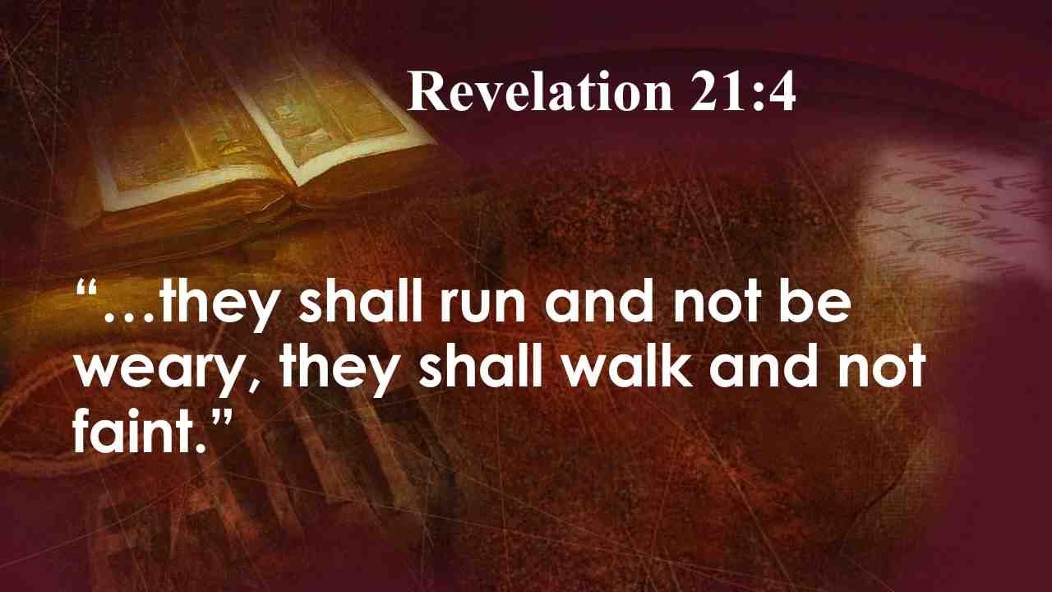 | … ни плача, ни вопля, ни болезни уже не будет, ибо прежнее прошло. Ис. 40:31.
55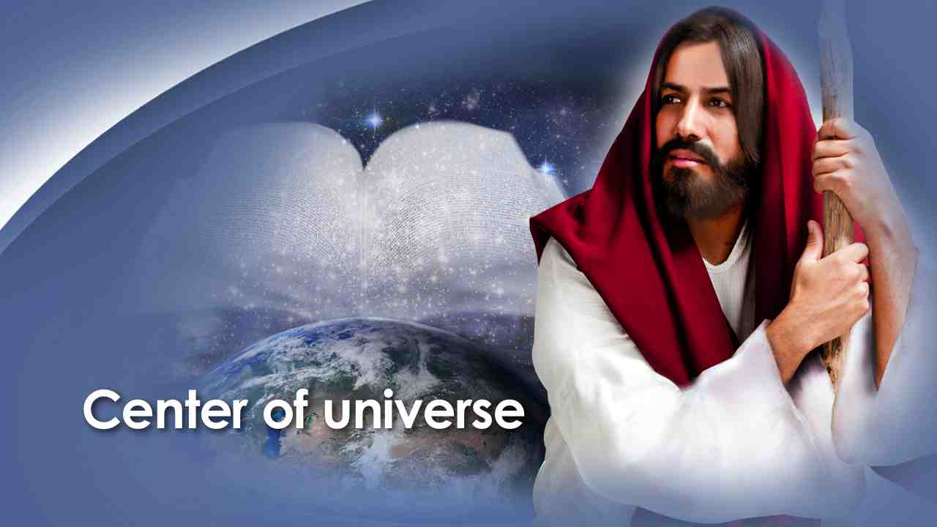 | Вы устали? Вы никогда больше не будете чувствовать усталости на новой земле.  Когда мы изучаем историю планеты Земля по отношению к остальной части Божьего творения, мы находим, что это Земля стала «блудным сыном» во вселенной, один мир, где чума греха распространилась на 6000 лет.  Бог обещал, что однажды эта Земля будет центром или столицей, в Божьей вселенной. Обратите внимание:
56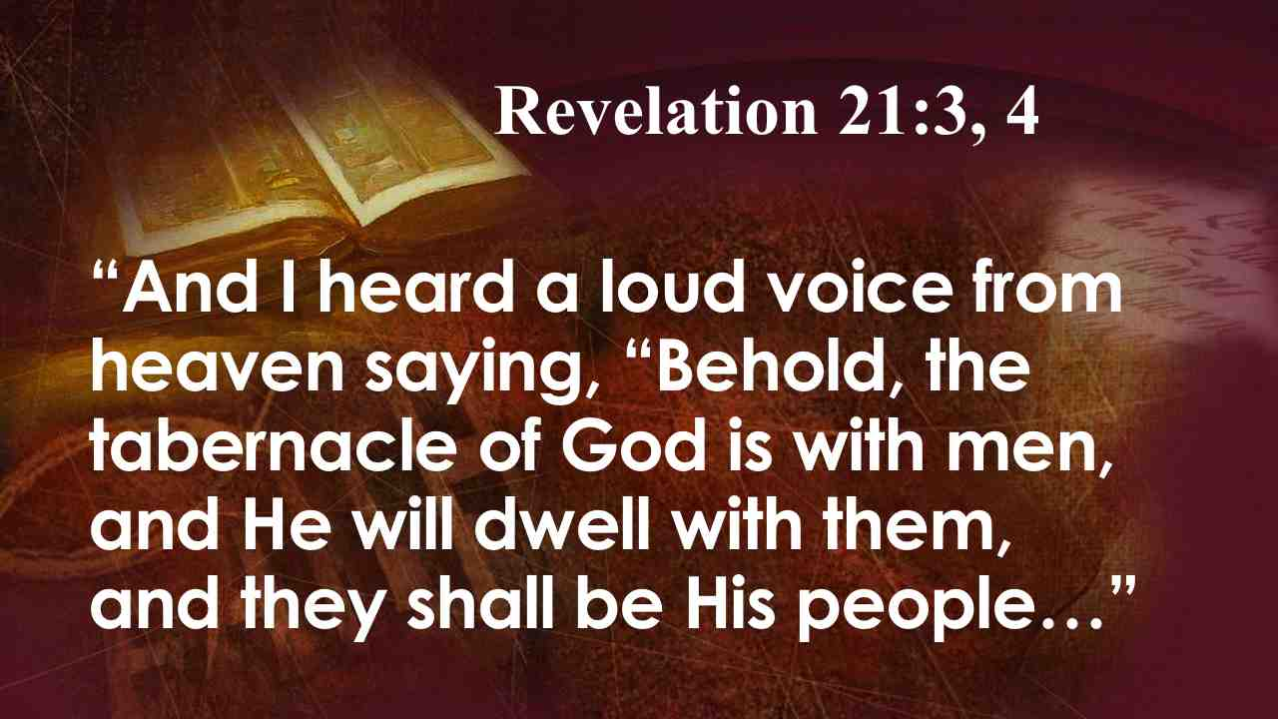 | И услышал я громкий голос с неба, говорящий: се, скиния Бога с человеками, и Он будет обитать с ними; они будут Его народом …
57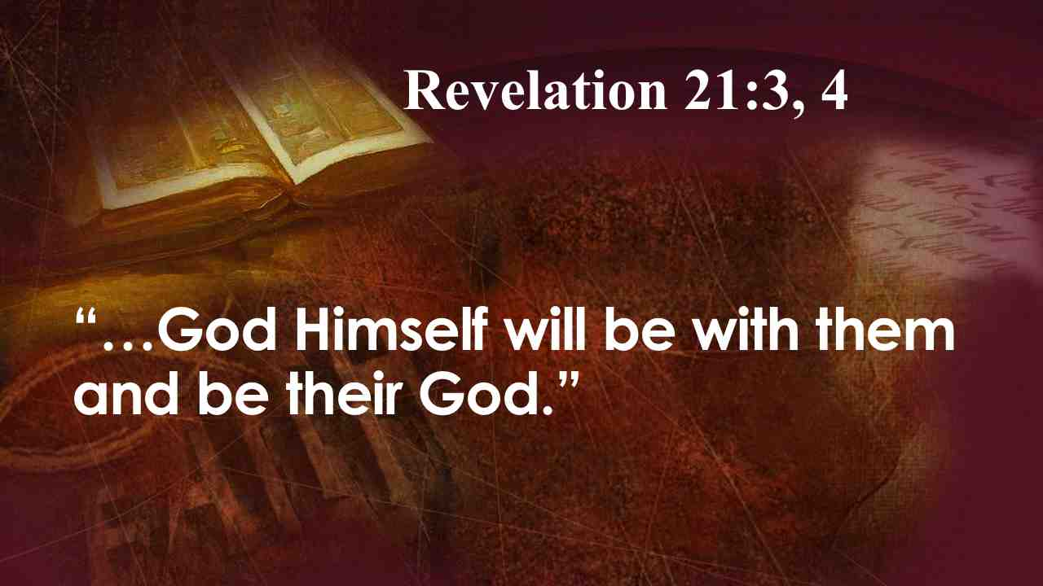 | … и Сам Бог с ними будет Богом их. Отк. 21: 3, 4.
58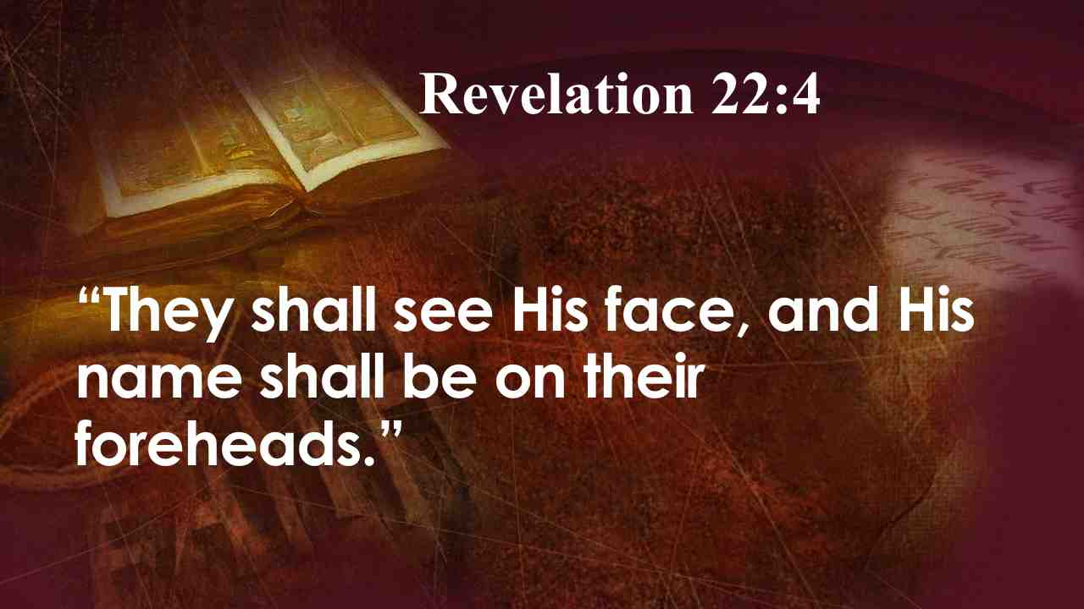 | И узрят лице Его, и имя Его будет на челах их. Отк. 22:4.
59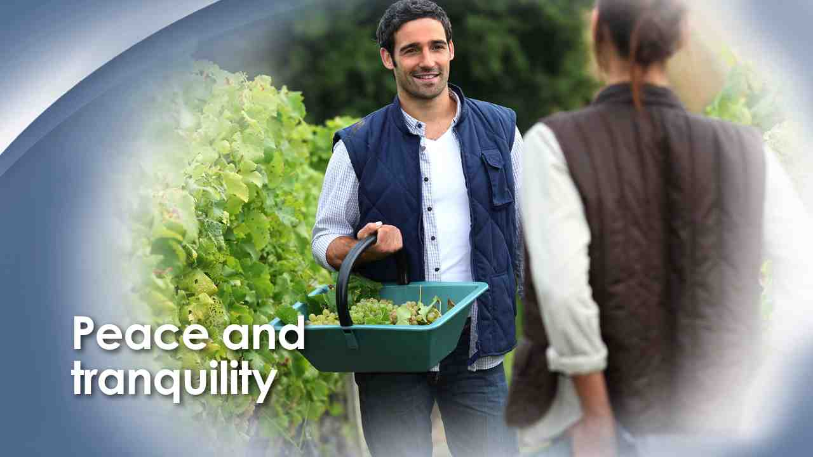 | Просто подумайте – вы берете чью-то руку и обнаруживаете, что это Божья рука! Что может быть более поразительным? Однажды вы просыпаетесь и видите, что ваш дом – это тот самый вечный дом. Дом без многоквартирных домов, без смога, пробок и загрязнения, где течет "чистый река жизни, светлая, как кристалл", "от престола Бога и Агнца."  Но что мы будем делать в этом мирном и спокойном месте? Без преступности и болезней, без арендной платы, без необходимости зарабатывать на еду. Что будут делать там жители этого города? Представляли ли вы когда-нибудь дом, который хотели бы построить? Исаия говорит:
60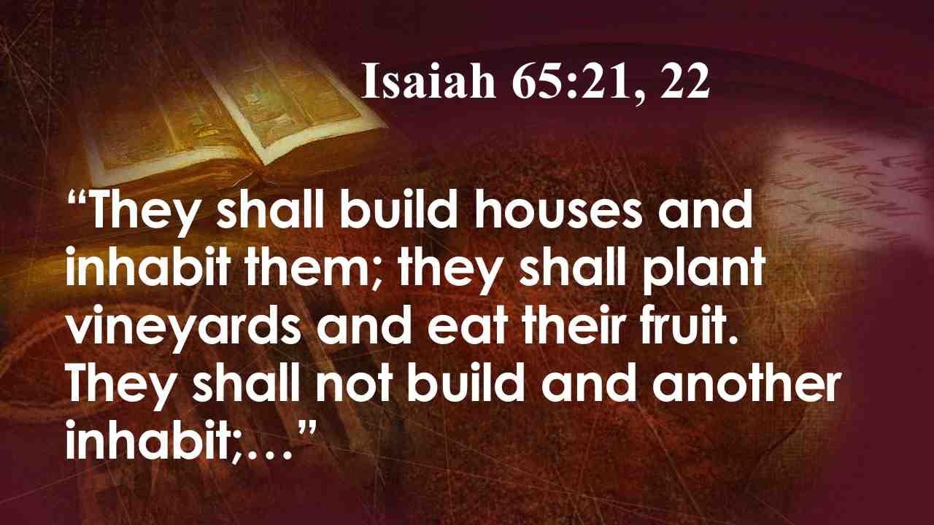 | И буду строить домы и жить в них, и насаждать виноградники и есть плоды их. Не будут строить, чтобы другой жил;…
61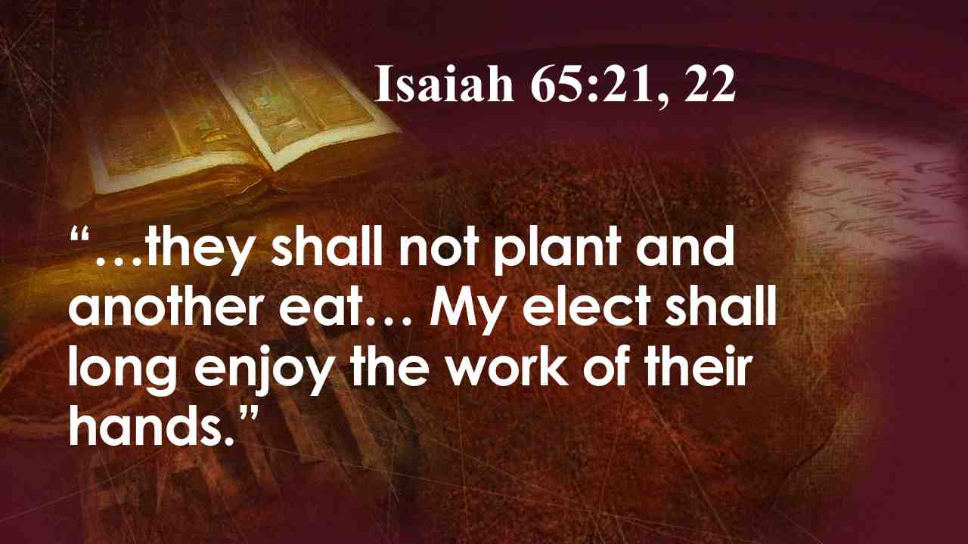 | … не будут насаждать, чтобы другой ел… и избранные Мои долго будут пользоваться изделием рук своих. Ис. 65:21, 22.
62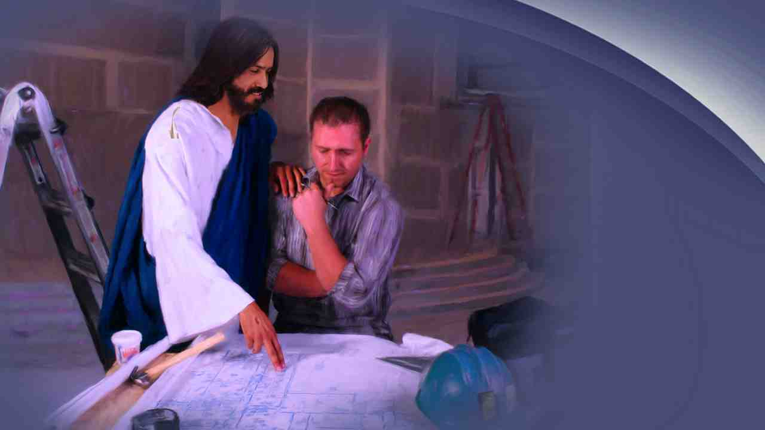 | Таким образом, вы сможете построить то, что захотите, независимо от типа и стоимости материала.
63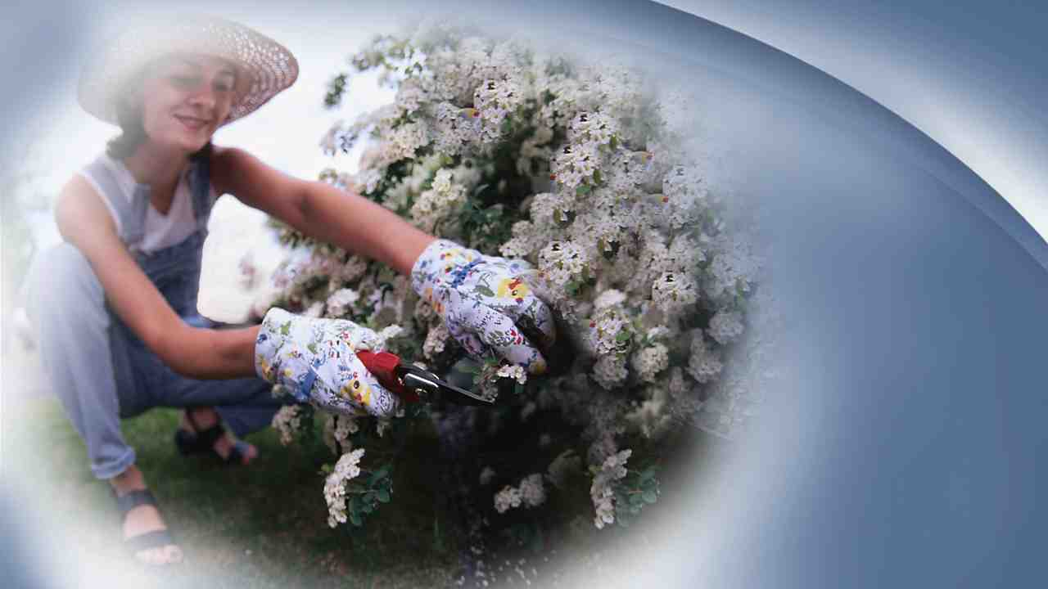 | Возможно, Вам нравится садоводство. Просто подумайте – не будет картофельных или кукурузных жучков, не будет паразитов, гнили и засухи. Просто рай куда ни глянь!
64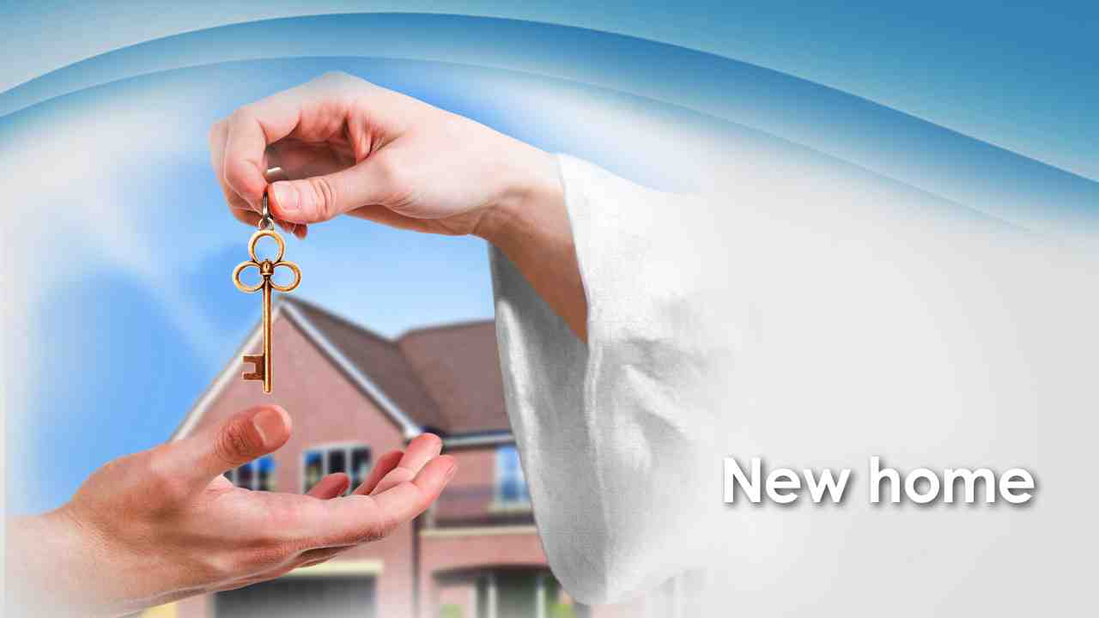 | У нас будет два дома. Родной город и родная страна. Тот дом, который готовит нам Христос в Новом Иерусалиме, и дом, который мы построим сами. Библия говорит:
65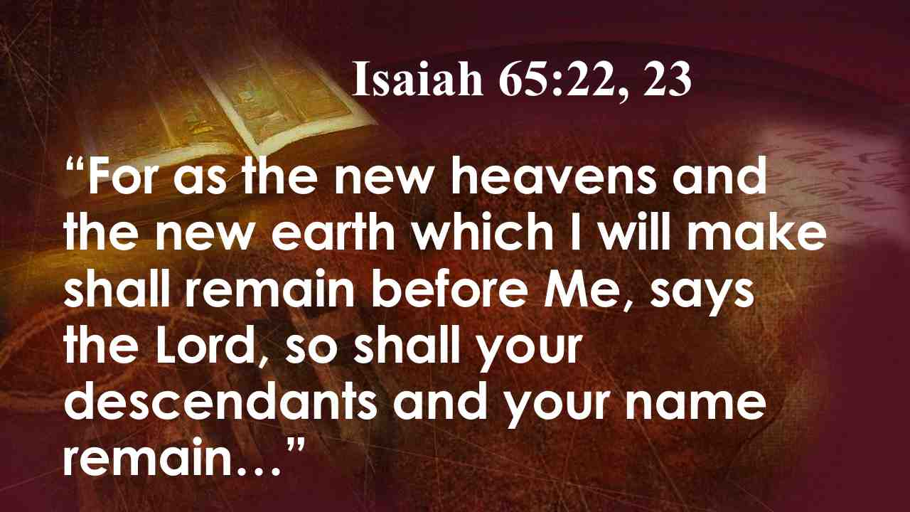 | Ибо, как новое небо и новая земля, которые Я сотворю, всегда будут пред лицем Моим, говорит Господь, так будет и семя ваше и имя ваше …
66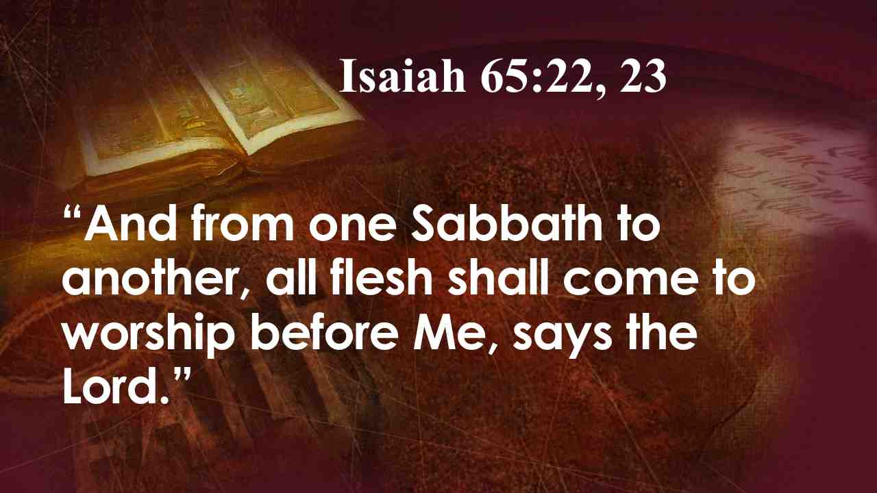 | Тогда из месяца в месяц и из субботы в субботу будет приходить всякая плоть пред лице Мое на поклонение, говорит Господь. Ис. 66:22,23.
67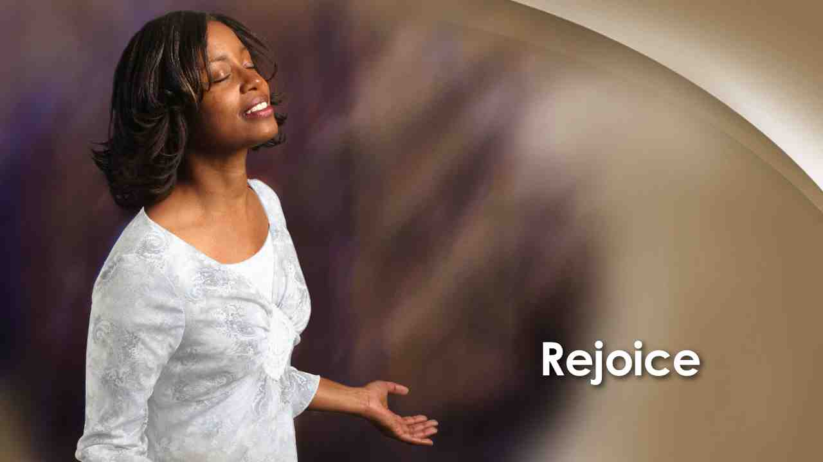 | Бог обещает, что будет особое время поклонения и общения с нашим Создателем, Искупителем и Царем. Как замечательно - собраться вместе, чтобы петь и радоваться каждую субботу!
68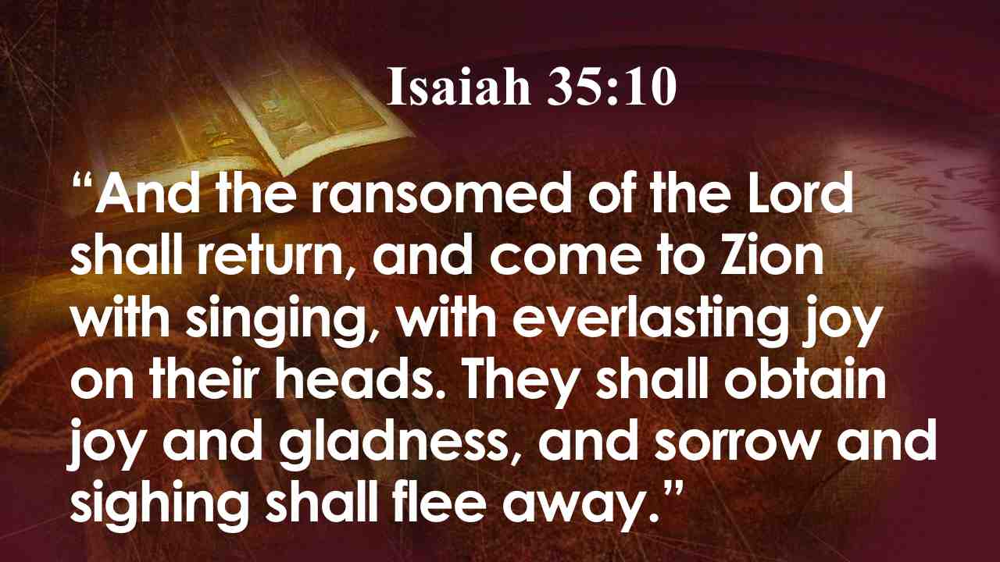 | И возвратятся избавленные Господом, придут на Сион с радостным восклицанием; и радость вечная будет над головою их; они найдут радость и веселье, а печаль и воздыхание удалятся. Ис. 35:10.
69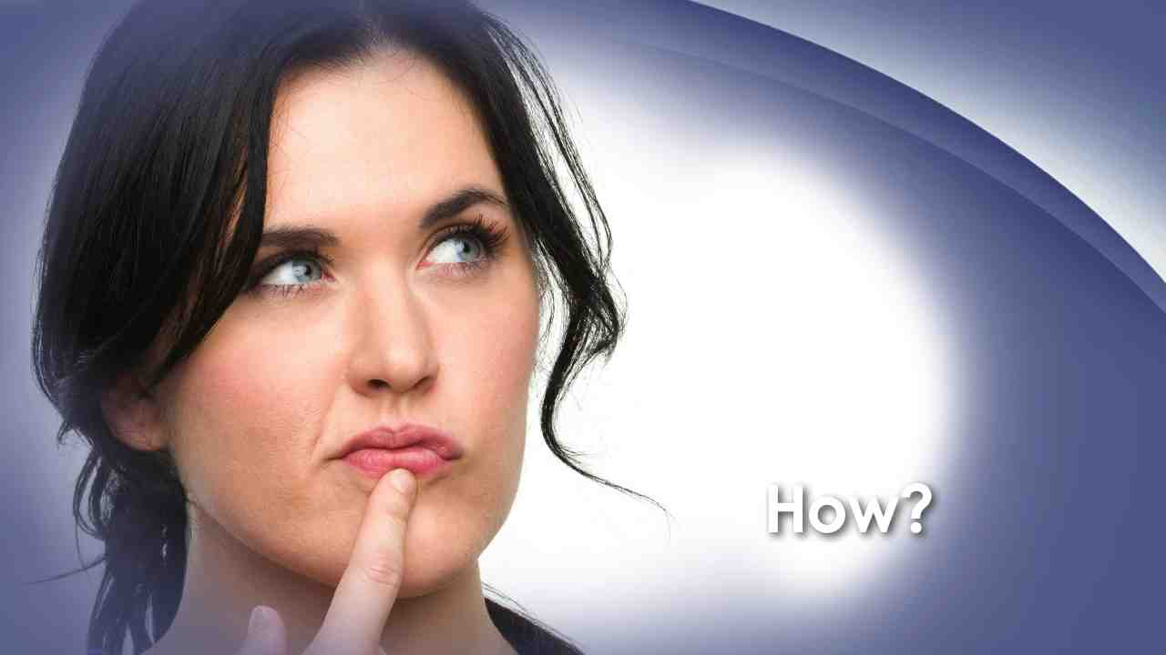 | Как мы можем убедиться, мы граждане новой земли? Откуда мы знаем, что наше имя написано на одном из домов в Новом Иерусалиме? Ответ так прост, но так много людей пытаются усложнить его! Много лет назад Бог пообещал Аврааму, что его семя наследует землю, и Божье обещание будет выполнено:
70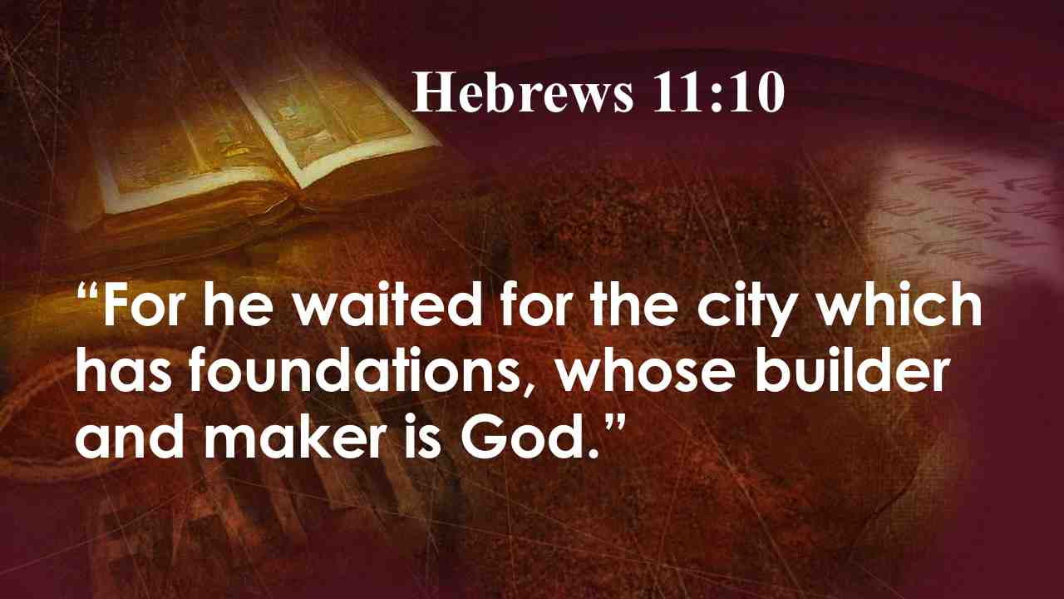 | Ибо он ожидал города, имеющего основание, которого художник и строитель Бог. Евр. 11:10.
71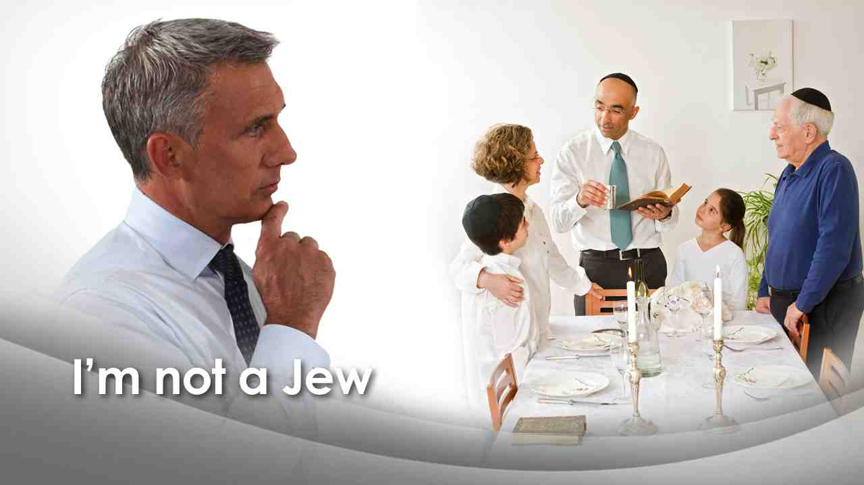 | Граждане этой земле будут называться семенем Авраама - как Бог и обещал много лет назад. "Подождите, но ведь я не еврей, что случится со мной?" – скажете вы. Библия дает ответ:
72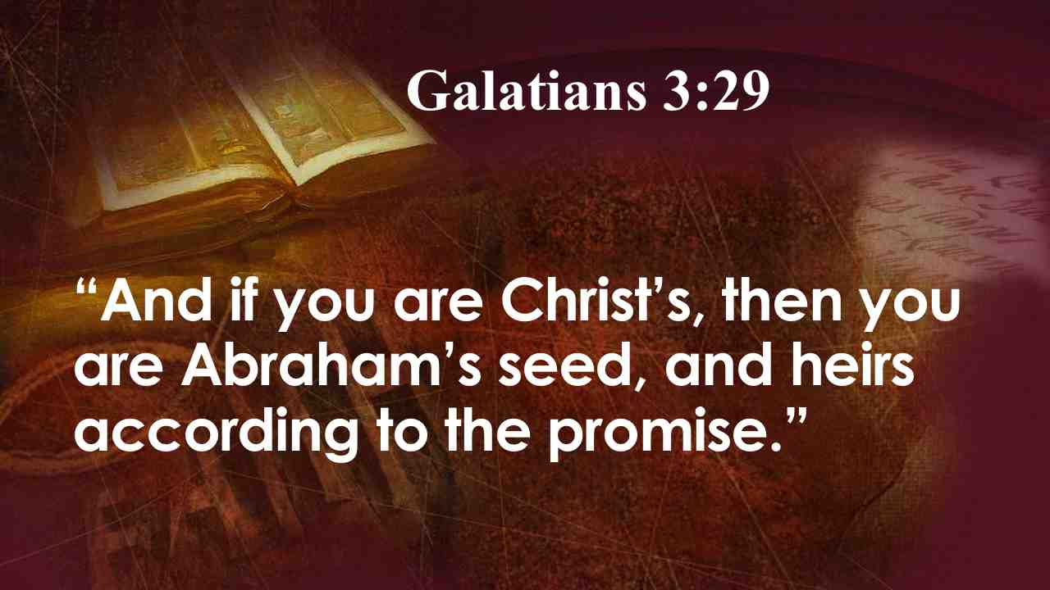 | Если же вы Христовы, то вы семя Авраамово и по обетованию наследники. Гал. 3:29.
73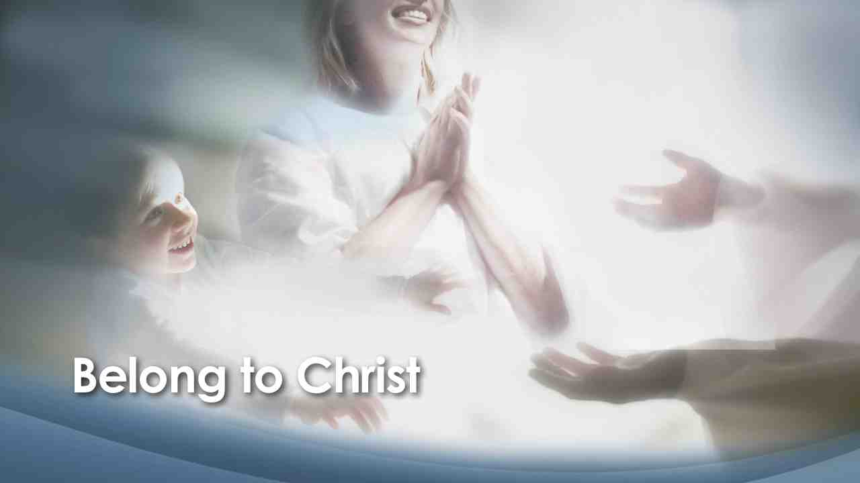 | Если вы принадлежите Христу, если вы приняли Его, то вы - семя Авраамово! Наследники, которым обещана земля.  О потомках Авраама написано:
74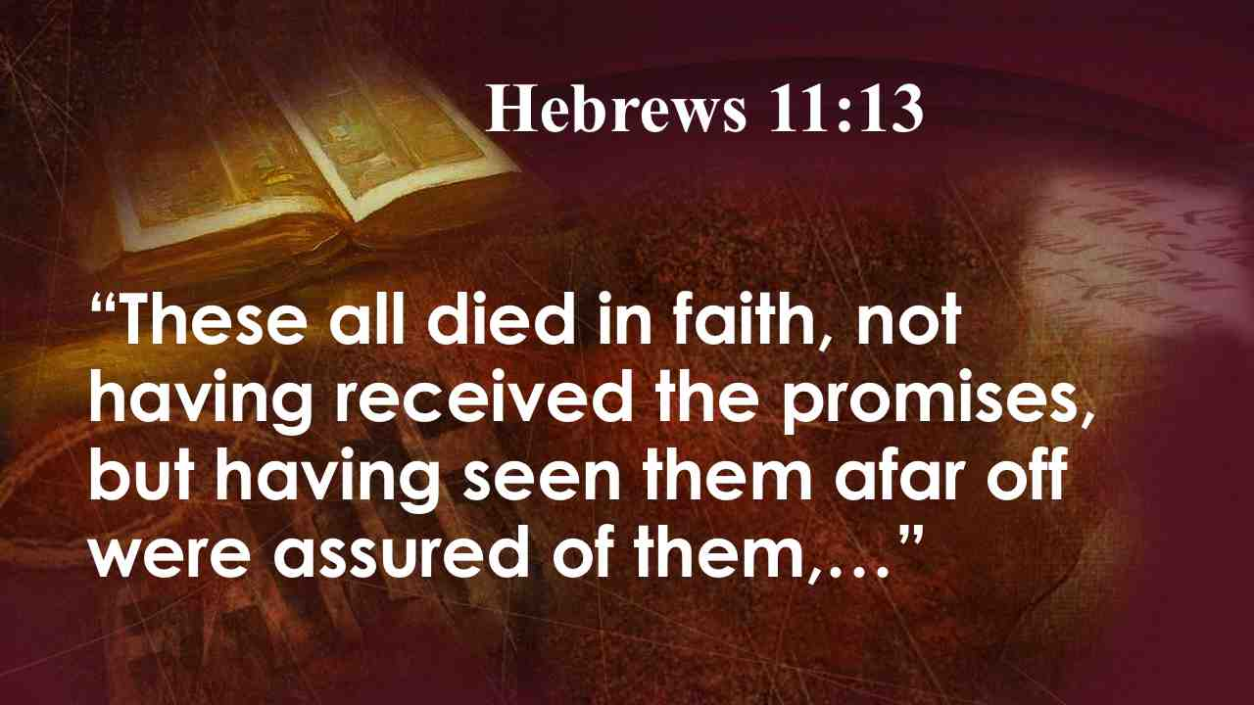 | Все сии умерли в вере, не получив обетований, а только издали видели оные, и радовались,…
75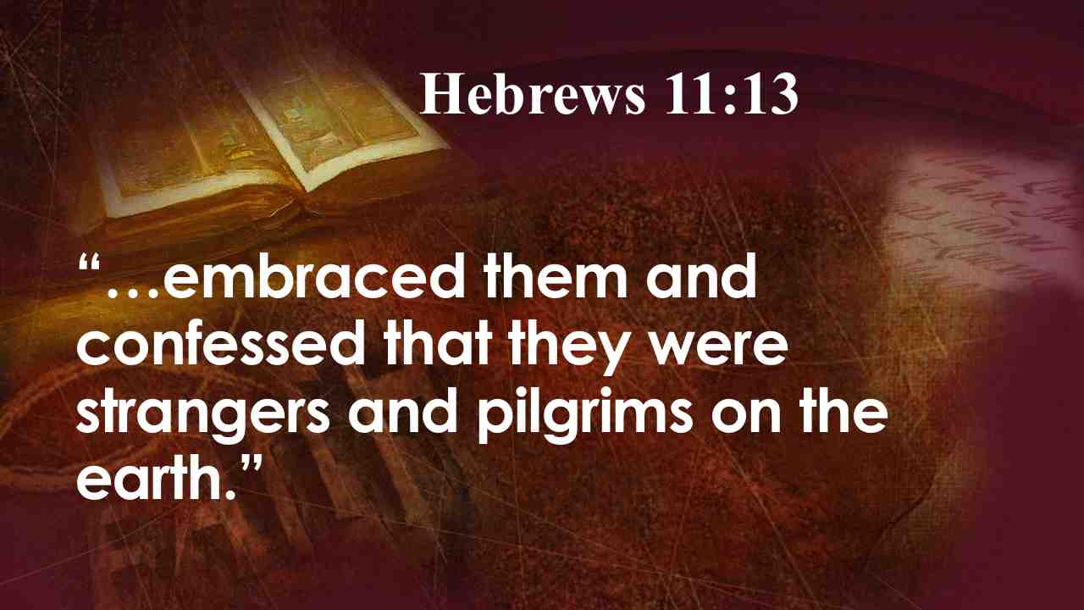 | … и говорили о себе, что они странники и пришельцы на земле. Евр. 11:13.
76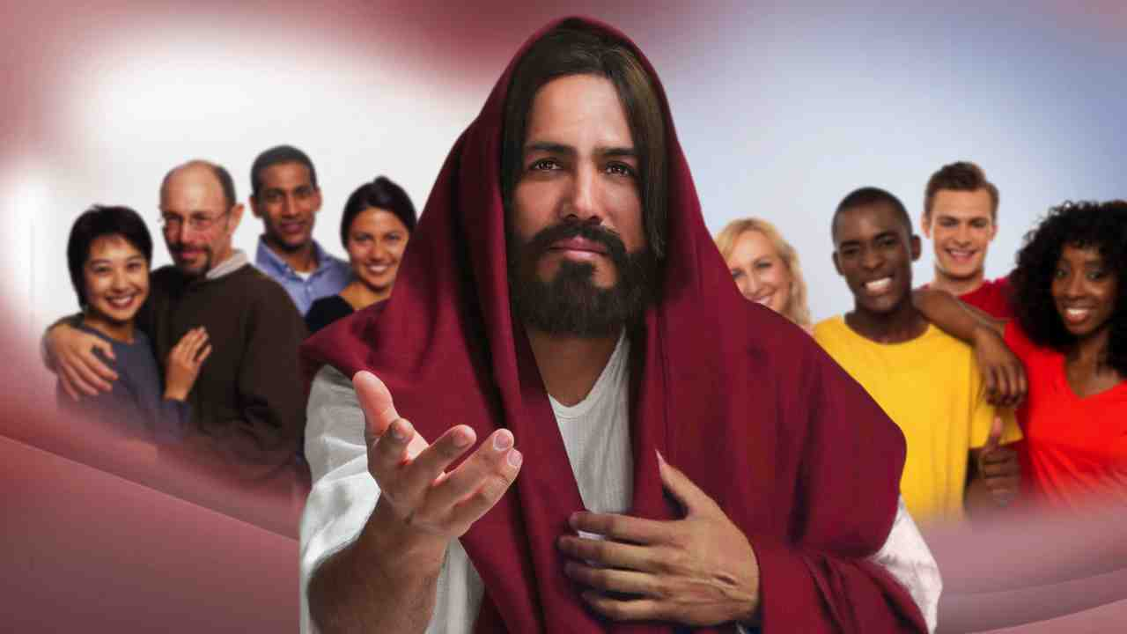 | Мы все чужеземцы и пришельцы на этой земле, но мы можем быть частью красивого Божьего завтра, если примем тот дар, который Бог обещал каждому человеку через Иисуса Христа, Своего Сына. Другого пути нет.  Почему бы не поверить и прямо сейчас не пригласить Его в свое сердце как Спасителя и Господа своей жизни? Тогда небеса будут и вашим домом!
 | Призыв и молитва.

